MI REPERTORIO
DE AJEDREZ
CUADERNO 3
APERTURA ESCOCESA
Curso visual y práctico para progresar de 800 a 1400 Elo
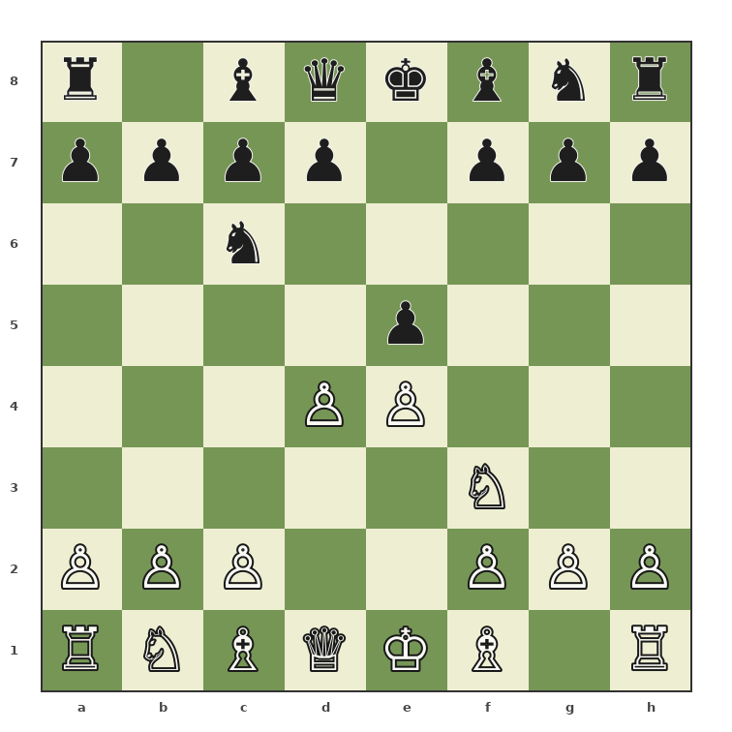
Portada · Posición característica tras 1.e4 e5 2.Cf3 Cc6 3.d4
Secuencia de inicio: 1.e4 e5 2.Cf3 Cc6 3.d4
Edición v1.4 · Equivalencia visual y pedagógica · Agosto de 2026
Abrir el centro, desarrollar con tiempo y jugar el medio juego con un objetivo concreto

Créditos y control de versión
Volumen ampliado para estudio comprensivo, producción digital y práctica en tablero virtual.
Este cuaderno adapta el estándar editorial de los volúmenes de la Apertura Italiana y la Apertura Española a la identidad propia de la Escocesa: centro abierto temprano, presión sobre el caballo d4, estructuras c6-c7 y decisiones concretas antes del enroque.
Campo | Contenido
Título | Mi Repertorio de Ajedrez · Cuaderno 3 · Apertura Escocesa
Código | ESC
Perspectiva | Blancas
Edición | v1.4
Fecha | Agosto de 2026
Estado editorial | Edición final de equivalencia: diagramas ampliados, fichas y ejercicios descomprimidos, soluciones comentadas con lectura más reposada y recursos digitales sincronizados.

Versión | Fecha | Cambio principal
v1.0 | Agosto 2026 | Primera versión completa: 12 fichas, 6 estructuras, 3 partidas, 40 ejercicios y 33 diagramas distintos.
v1.1 | Agosto 2026 | Revisión editorial: tipografía ampliada, jerarquía de títulos y orden correcto de las partes.
v1.2 | Agosto 2026 | Revisión final: comentarios tácticos de ESC-M02 y ejercicios derivados corregidos; índice paginado y paquete digital sincronizado.
v1.3 | Agosto 2026 | Ampliación pedagógica: más explicación narrativa, bilateral y específica sin alterar las secuencias validadas.
v1.4 | Agosto 2026 | Equivalencia visual final: tableros ampliados, dos ejercicios por página, fichas con mayor espacio y presentación narrativa de soluciones.
Resultado editorial v1.4 · 79 páginas A4, 33 diagramas distintos, 15 paradas únicas y comentario bilateral sincronizado en Word, PDF, PGN y CSV. La extensión adicional responde a la descompresión visual de fichas y ejercicios.
Las tres partidas modelo son construcciones didácticas originales. No se atribuyen a jugadores reales. Las líneas se han contrastado con exploradores de aperturas y fuentes pedagógicas actuales, pero el repertorio se mantiene deliberadamente limitado y práctico.

Índice general
El índice automático se actualiza con F9 en Word. La tabla siguiente conserva un mapa breve del volumen para la versión PDF.
Índice automático: actualizar con F9
Sección | Contenido | Página
Introducción | Qué aprender y cómo estudiar | 3
Parte I | Fundamentos de la Escocesa | 5
Parte II | La lógica de las primeras jugadas | 6
Parte III | Construcción del esquema principal | 10
Parte IV | Respuestas habituales del rival | 13
Parte V | Planes de medio juego | 17
Parte VI | Método O.P.E.R.A. aplicado | 22
Parte VII | Errores frecuentes | 23
Parte VIII | Seis estructuras de peones | 25
Parte IX | Motivos tácticos | 31
Parte X | Tres partidas modelo con 15 paradas | 33
Parte XI | Finales típicos | 48
Parte XII | Repertorio práctico | 49
Parte XIII | 15 ejercicios básicos y soluciones | 50
Ampliación A | 12 fichas posición por posición | 59
Ampliación D | 25 ejercicios progresivos y soluciones | 64
Plan | Ocho semanas de estudio | 76
Anexos | Diario, fichas, glosario y fuentes | 78

Introducción
La Escocesa no es una colección de trampas: es una escuela de centro abierto.
Su rasgo distintivo no es una combinación concreta, sino el momento en que las blancas deciden actuar. En la Italiana y la Española puede conservarse durante varias jugadas la tensión entre e4 y e5; en la Escocesa, 3.d4 obliga a aclararla de inmediato. Esa decisión adelanta preguntas que normalmente aparecen más tarde: quién termina antes el desarrollo, qué rey queda expuesto al abrirse la columna e y qué pieza ocupará las casillas centrales que dejan libres los peones.
El lector debe aprender a mirar más allá del primer cambio. Después de 3...exd4 4.Cxd4, el caballo blanco está activo, pero también puede convertirse en objetivo de ...Cf6 o ...Ac5. Las negras pueden aceptar una estructura menos estética con c6-c7 y, a cambio, obtener pareja de alfiles y columnas abiertas. Por eso este repertorio no promete una ventaja automática: enseña a comparar actividad, estructura y seguridad del rey antes de elegir un plan.
La Apertura Escocesa aparece tras 1.e4 e5 2.Cf3 Cc6 3.d4. Las blancas cuestionan e5 antes de desarrollar el alfil y fuerzan una decisión inmediata. Si las negras capturan, el caballo recupera en d4 y la partida entra pronto en posiciones donde los tiempos de desarrollo, la seguridad del rey y la coordinación importan más que una ventaja estática pequeña.
Aprendizaje | Aplicación práctica
Abrir el centro con propósito | Sabrás por qué 3.d4 funciona y cuándo la dama no debe recapturar.
Reconocer ...Cf6, ...Ac5 y ...Ab4+ | Tendrás una respuesta sencilla para cada familia principal.
Jugar contra c6-c7 y d5 | Aprenderás a transformar una debilidad en un objetivo atacable.
Pensar por ambos bandos | Anticiparás ...d5, ...c5, ...f6 y la actividad de la pareja de alfiles.
Llegar al medio juego | No terminarás el estudio en la cuarta jugada: coordinarás torres, piezas y rupturas.
Cómo usar el cuaderno · Lee una posición, reproduce la secuencia, tapa la solución, elige dos candidatas y explica la mejor respuesta del rival antes de continuar.
- Primera vuelta: ideas y mapas de memoria.
- Segunda vuelta: posiciones P01–P12 y estructuras S01–S06.
- Tercera vuelta: partidas modelo y ejercicios progresivos.
- Cuarta vuelta: práctica en Lichess y análisis de tus propias partidas.

Parte I · Fundamentos de la Escocesa
La Escocesa enseña una regla central: abrir líneas es favorable cuando tus piezas pueden ocuparlas antes que las del rival. 3.d4 no busca ganar e5 de forma gratuita; busca cambiar la naturaleza de la posición y obligar a las negras a encontrar actividad concreta.
La ruptura es correcta porque está apoyada por el caballo de f3 y porque el peón e4 controla d5 y f5. Sin embargo, abrir el centro también crea obligaciones. Las blancas deben recuperar sin exponer la dama, desarrollar el alfil de f1 y enrocar antes de convertir la ventaja de espacio o estructura en un ataque. Si gastan tiempos persiguiendo peones, las negras pueden jugar ...d5, liberar el alfil de c8 y alcanzar una coordinación excelente.
Desde el punto de vista negro, aceptar el cambio en d4 no significa defenderse pasivamente. ...Cf6 ataca e4 y acelera el enroque; ...Ac5 presiona el caballo central; ...Ab4+ obliga a las blancas a resolver un problema de rey y desarrollo. El objetivo pedagógico es reconocer qué pregunta formula cada respuesta y contestarla con una jugada que cumpla dos funciones, por ejemplo proteger y desarrollar, bloquear un jaque y sostener el centro, o cambiar la estructura y preparar el enroque.
Objetivo blanco | Respuesta negra | Decisión práctica
Eliminar la tensión e4-e5 | ...exd4 | Recuperar con Cxd4, no con la dama.
Usar el caballo central | ...Cf6 o ...Ac5 | Crear estructura con Cxc6 o proteger con Ae3.
Enrocar antes de tácticas | ...d5 o ...c5 | Calcular el centro y no perseguir peones laterales.
Atacar un objetivo real | c6 o d5 | Coordinar Ad3, Te1, Cd2/Cc3, Df3 y torres.
Evitar automatismos | ...Ab4+, ...Dh4 | Responder a la amenaza mejorando el desarrollo.
Qué no memorizar · No necesitas recordar veinte jugadas. Recuerda el orden: romper, recuperar con pieza, desarrollar, enrocar, reconocer la estructura y solo entonces elegir un plan.
Idea clave · En un centro abierto, una jugada que desarrolla y crea una amenaza suele valer más que una captura de peón con la dama.
- Centro: ¿quién puede jugar ...d5 o e5 con tiempo?
- Rey: ¿quién puede enrocar antes de abrir otra columna?
- Piezas: ¿qué pieza sigue en su casilla inicial?
- Estructura: ¿hay c6-c7, un peón d5 aislado o una cadena e5?

Parte II · La lógica de cada jugada

2.1 · 1.e4 y 1...e5: ambos bandos reclaman el centro.
1.e4 no solo ocupa una casilla: libera el alfil de f1 y la dama, controla d5 y crea la posibilidad de d4. La respuesta 1...e5 hace lo mismo desde el otro lado y establece una lucha simétrica. Esa simetría no durará mucho, porque las blancas disponen del primer movimiento y pueden usarlo para abrir el centro antes de que las negras completen el desarrollo. La ventaja inicial, por tanto, es un tiempo y no un peón.
La pregunta práctica tras 1...e5 no es cómo atacar de inmediato f7, sino cómo añadir una pieza al centro sin debilitar al rey. 2.Cf3 cumple esa tarea: ataca e5, controla d4 y permite enrocar. Una salida prematura de dama puede crear una amenaza visible, pero concede a las negras jugadas de desarrollo con tempo; en una apertura abierta, ese intercambio suele favorecer al bando que aún tiene piezas en sus casillas iniciales.
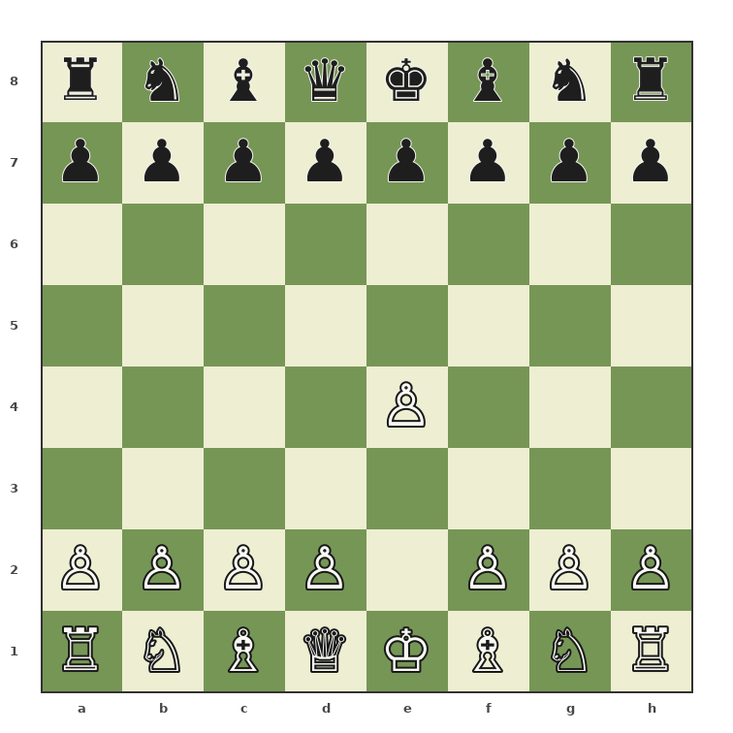
Figura 2.1 · 1.e4 · Juegan las negras
Perspectiva | Explicación
Blancas | 1.e4 controla d5 y f5, abre la dama y el alfil f1 y reserva d4 como ruptura.
Negras | 1...e5 responde con el mismo principio, controla d4 y libera el alfil f8.
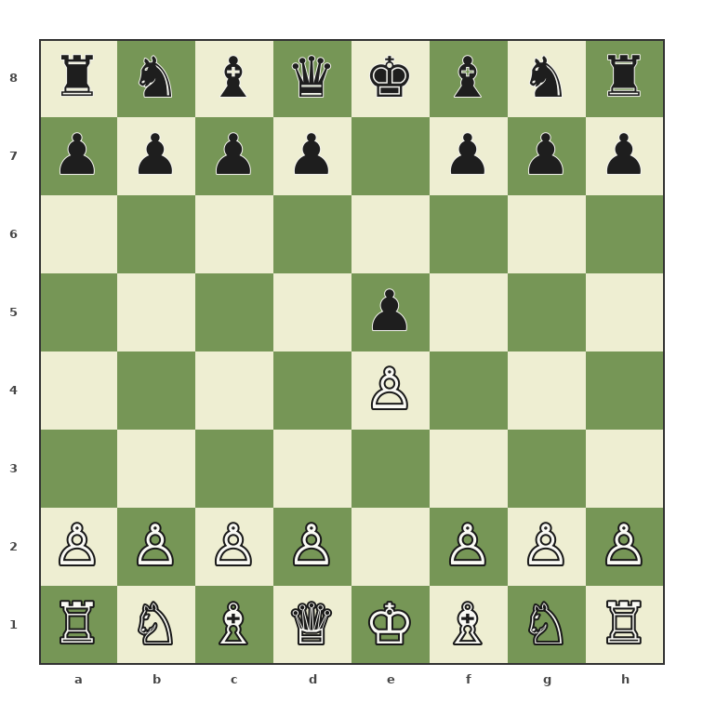
Figura 2.2 · 1...e5 · Juegan las blancas
El entrenador pregunta · ¿Qué jugada desarrolla una pieza, ataca e5 y acerca el enroque?

2.2 · Desarrollo con una tarea concreta
2.Cf3 y 2...Cc6: desarrollo con una tarea concreta.
El caballo de f3 obliga a las negras a defender e5. 2...Cc6 es la respuesta más natural porque no gasta un tiempo exclusivo en la defensa: desarrolla, protege e5 y vigila d4. Esta coincidencia explica por qué 3.d4 es temática. Las blancas desafían precisamente la casilla controlada por el caballo negro y fuerzan una decisión antes de que ...Cf6, ...Ac5 y ...O-O consoliden el centro.
Conviene observar también las piezas que todavía no participan. El alfil blanco de f1 y el rey de e1 necesitan líneas abiertas y seguridad; el alfil negro de c8 depende a menudo de ...d5 para activarse. Cada movimiento posterior debe valorarse por la rapidez con que resuelve esos problemas. Mover dos veces una pieza puede estar justificado, como Cxd4 seguido de Cxc6, pero solo si produce una transformación concreta que compense el tiempo empleado.
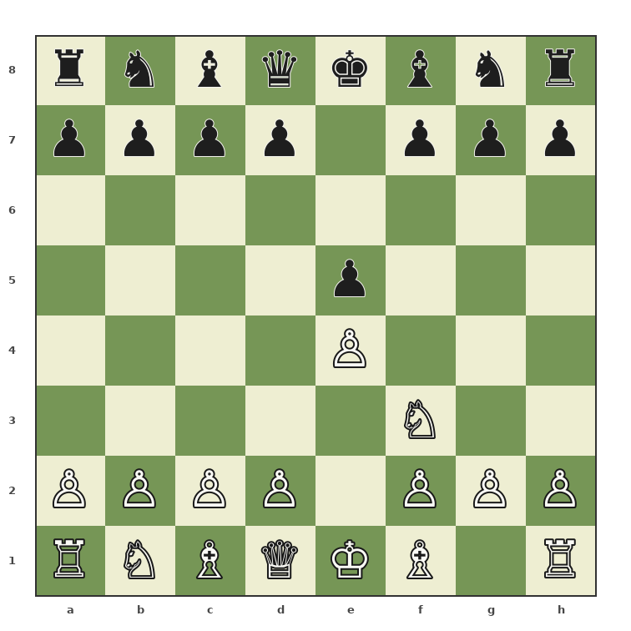
Figura 2.3 · 2.Cf3 · Juegan las negras
Jugada | Qué hace | Qué evita
2.Cf3 | Ataca e5, controla d4/h4 y libera g1 para el enroque. | Evita perder tiempos con la dama.
2...Cc6 | Defiende e5 y domina d4. | Impide que 3.d4 gane un peón sin respuesta.
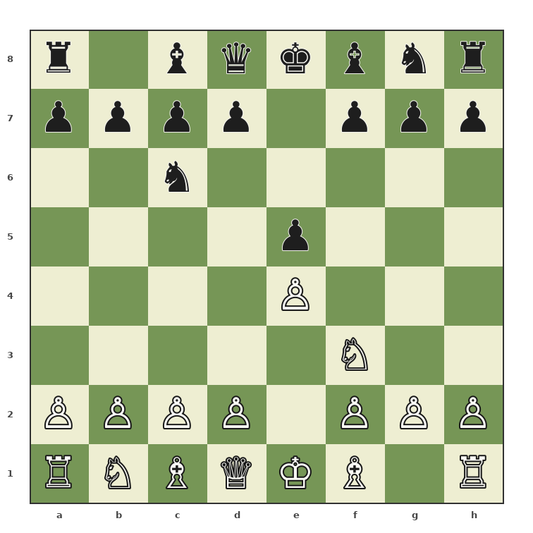
Figura 2.4 · 2...Cc6 · Juegan las blancas
Error frecuente · 3.Dh5?! crea una amenaza pequeña sobre e5/f7, pero expone la dama a ...Cf6 y no ayuda al enroque.

2.3 · La ruptura 3.d4
3.d4 y 3...exd4: la Escocesa empieza de verdad.
Con 3.d4 las blancas atacan e5 y ofrecen cambiar un peón central por otro. Si las negras mantienen la tensión sin una razón concreta, las blancas pueden capturar en e5 y conservar un centro amplio. Por eso 3...exd4 es la respuesta práctica principal: elimina el peón d y deja al blanco la obligación de recapturar. La posición se abre cuando ambos reyes siguen en el centro, de modo que cada tiempo de desarrollo adquiere valor táctico.
La recaptura 4.Cxd4 es importante por lo que evita. 4.Dxd4 recupera el material, pero coloca la dama delante de las piezas y permite ...Cc6 con ganancia de tiempo. 4.Cxd4, en cambio, desarrolla una pieza ya activa y mantiene la dama disponible para coordinarse después con Df3 o Dd2. El caballo central no es invulnerable: las negras lo atacarán, y el repertorio enseña a usar esa presión para mejorar otras piezas o modificar la estructura.

Figura 2.5 · 3.d4 · Juegan las negras
3.d4 ataca e5, abre la columna d y pregunta a las negras si quieren mantener la tensión. La respuesta más directa es 3...exd4: elimina el dúo central y obliga a las blancas a recuperar.
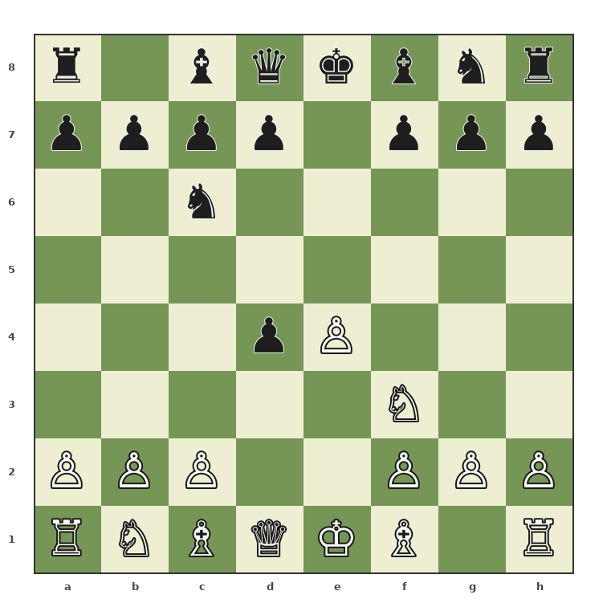
Figura 2.6 · 3...exd4 · Juegan las blancas
Candidata | Valoración práctica
4.Cxd4 | Recomendada: recupera desarrollando y conserva la dama.
4.Ac4 | Escocés Gambito: interesante, pero más táctico que el repertorio de este cuaderno.
4.c3 | Gambito Göring: exige aceptar riesgos y conocer defensas concretas.

2.4 · Recaptura activa con 4.Cxd4
4.Cxd4: el caballo central y las tres preguntas del negro.
Tras 4.Cxd4, las negras eligen el tipo de partida. 4...Cf6 ataca e4 y propone una lucha rápida por d5; 4...Ac5 concentra presión sobre d4; 4...Ab4+ usa el rey blanco para ganar un tiempo. No existe una respuesta universal. La decisión blanca debe identificar primero el objetivo de la última jugada y después encontrar una continuación que no abandone el desarrollo.
Contra 4...Cf6, 5.Cxc6 reduce la presión sobre e4 y crea los peones c6-c7, pero concede a las negras la pareja de alfiles. Contra 4...Ac5, 5.Ae3 protege el caballo con una pieza que necesitaba salir. Contra 4...Ab4+, 5.c3 corta la diagonal y sostiene d4. Estas tres respuestas comparten una misma lógica: resolver el problema inmediato sin realizar una jugada puramente defensiva.
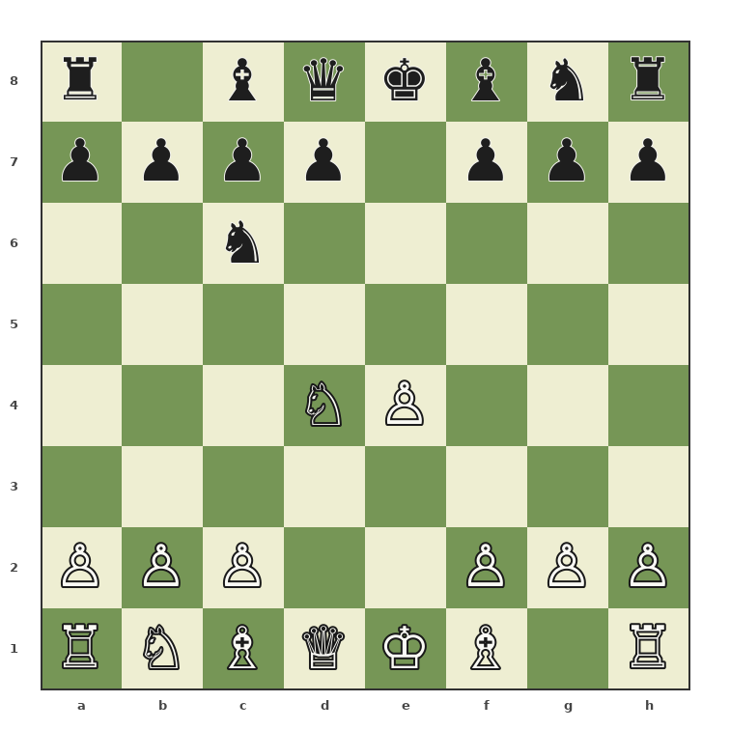
Figura 2.7 · 4.Cxd4 · Juegan las negras
Respuesta negra | Intención | Respuesta del repertorio
4...Cf6 | Atacar e4 y desarrollar. | 5.Cxc6 bxc6 6.Ad3.
4...Ac5 | Presionar d4 con alfil y dama. | 5.Ae3, c3 y desarrollo.
4...Ab4+ | Provocar c3 o una pieza bloqueadora. | 5.c3 y preguntar al alfil.
4...Cxd4 | Simplificar y exponer la dama blanca. | 5.Dxd4, luego Cc3 y desarrollo.
4...Dh4?! | Atacar e4 con la dama. | 5.Cb5 y presión concreta sobre c7.
Mapa de memoria · Contra ...Cf6 cambia la estructura; contra ...Ac5 protege desarrollando; contra ...Ab4+ bloquea con utilidad.

Parte III · Construcción del esquema principal
De la apertura al medio juego en doce decisiones.
Código | Momento | Continuación recomendada
ESC-P01 | Centro simétrico antes de la ruptura | 2.Cf3 Cc6 3.d4: desarrollo con amenaza y ruptura inmediata.
ESC-P02 | Desarrollo con presión sobre e5 | 3.d4 exd4 4.Cxd4: el caballo recupera con actividad.
ESC-P03 | La ruptura 3.d4 obliga a decidir | 4.Cxd4 Cf6: conservar la dama y desarrollar con tempo.
ESC-P04 | Recaptura activa y respuesta 4...Cf6 | 5.Cxc6 bxc6 6.Ad3: crear un objetivo estructural y preparar el enroque.
ESC-P05 | Estructura asimétrica tras Cxc6 y ...bxc6 | 6.Ad3 d5 7.exd5: obligar a las negras a definir su centro.
ESC-P06 | Preparar la transformación con Ad3 y ...d5 | 7.exd5 cxd5 8.O-O: abrir líneas solo después de asegurar el rey.
ESC-P07 | Peón negro en d5 y líneas abiertas | 8.O-O Ae7 9.Te1: la torre ocupa una columna útil.
ESC-P08 | Enroque blanco y desarrollo negro | 9.Te1 O-O 10.Cd2: completar desarrollo antes de atacar.
ESC-P09 | Torres activas en la columna e | 10.Cd2 c5 11.b3: preparar Ab2 y reforzar el control de d4/e5.
ESC-P10 | Contrajuego negro con ...c5 | 11.b3 Te8 12.Ab2: enfrentar el alfil al peón d5.
ESC-P11 | Fianchetto del alfil y presión central | 12.Ab2 Ae6 13.Df3: sumar presión sin exponer la dama a un tempo fácil.
ESC-P12 | Posición de medio juego: planes concretos | 13.Df3 Tc8 14.Tad1: coordinar torres y responder a ...d4 con Cc4.
Orden lógico · 1) abrir; 2) recuperar; 3) crear estructura; 4) enrocar; 5) completar desarrollo; 6) bloquear o atacar el peón d.

3.1 · Línea principal práctica
1.e4 e5 2.Cf3 Cc6 3.d4 exd4 4.Cxd4 Cf6 5.Cxc6 bxc6 6.Ad3 d5
La línea principal del cuaderno se elige porque conduce a una estructura fácil de reconocer. 5.Cxc6 no gana el peón e5 de forma automática; elimina el caballo que defendía el centro y obliga a las negras a decidir cómo recapturar. Después de ...bxc6, el peón de c6 puede parecer débil, pero abre la columna b y deja al alfil de c8 la posibilidad de desarrollarse con ...d5. La evaluación depende de quién coordine antes sus piezas.
6.Ad3 cumple tres funciones: desarrolla, prepara el enroque y mira h7. Las negras responden con 6...d5 porque no quieren quedarse defendiendo c6. La ruptura desafía e4, libera c8 y transforma una posible debilidad en actividad. Las blancas capturan en d5 no para ganar material, sino para obtener un objetivo estable. A partir de ese momento el plan consiste en enrocar, colocar una torre en e1, desarrollar Cd2 y presionar d5 sin permitir el avance liberador ...d4.
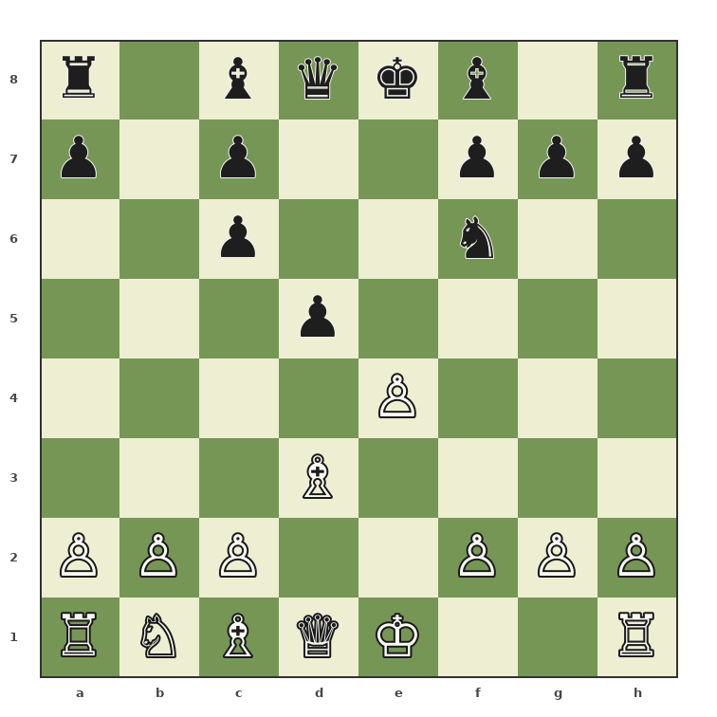
Figura 3.1 · ESC-P06 · Juegan las blancas
Bando | Plan concreto
Blancas | 7.exd5 cxd5 8.O-O. Después Te1, Cd2, b3 y Ab2 contra d5.
Negras | ...Ae7, ...O-O, ...c5 y ...Te8. El objetivo es avanzar ...d4 o activar la pareja de alfiles.
Por qué 7.exd5 · La captura no gana material. Obliga al peón c6 a convertirse en d5, un objetivo que las blancas pueden bloquear sin renunciar al desarrollo.
Respuesta razonable del rival · ...cxd5 acepta el peón aislado porque abre c-file, gana espacio y facilita ...c5. Tratarlo como una simple debilidad conduce a subestimar el contrajuego.

3.2 · Transición al medio juego
8.O-O Ae7 9.Te1 O-O 10.Cd2 c5 11.b3 Te8 12.Ab2 Ae6
La transición al medio juego muestra por qué la apertura no termina con el enroque. 9.Te1 coordina la torre con e4 y el rey negro; 10.Cd2 desarrolla la última pieza menor y reserva c4 como casilla de bloqueo. Las negras no esperan: 10...c5 ataca la base del centro y prepara ...d4. Si el blanco se limita a acumular atacantes sobre d5, puede descubrir que el peón avanza con ganancia de espacio.
11.b3 y 12.Ab2 construyen una respuesta a ese avance. El alfil de b2 controla d4 y e5, mientras la torre de d1 podrá aumentar la presión sobre la columna abierta. Las negras desarrollan con ...Ae6 y coordinan sus torres. En esta posición, una jugada como Df3 es útil porque ataca d5 y h7, pero solo funciona si el blanco ha comprobado la respuesta ...d4. La secuencia enseña a unir plan estratégico y cálculo concreto.
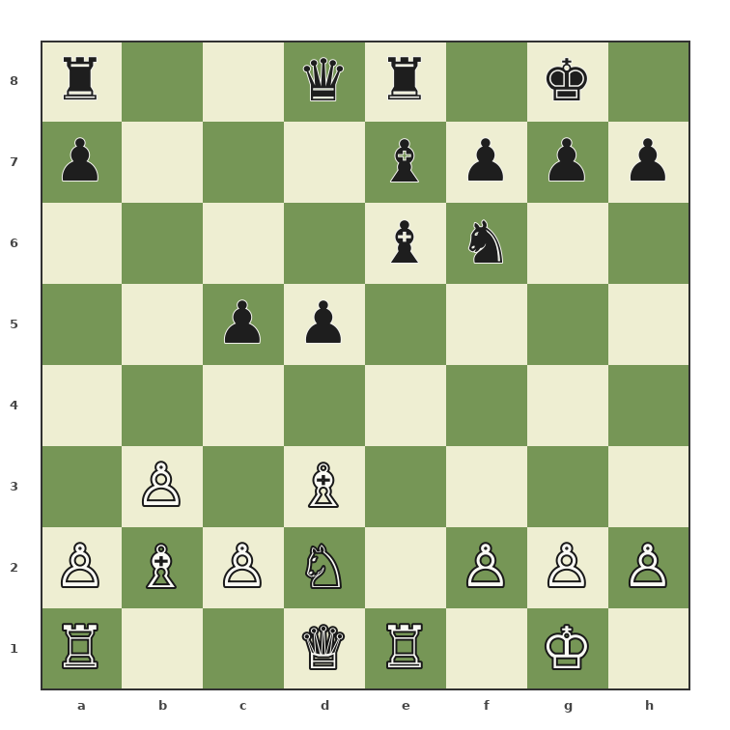
Figura 3.2 · ESC-P12 · Juegan las blancas
Elemento | Blancas | Negras
Rey | Seguro en g1. | Seguro en g8.
Centro | Presiona d5; debe vigilar ...d4. | Peón d5 activo; prepara ...d4.
Peor pieza | Dama d1 o torre a1, según la jugada. | Torre a8 y dama d8 aún sin columna.
Candidatas | 13.Df3, 13.c4, 13.Cf3. | ...Tc8, ...d4, ...Ad6.
Decisión recomendada · 13.Df3 suma presión sobre d5/h7 y deja c4 disponible al caballo. Si negras juega ...d4, Cd2-c4 bloquea con actividad.

Parte IV · Respuestas habituales del rival
Reconocer la intención es más útil que recordar el nombre.
Las respuestas negras no deben estudiarse como variantes aisladas. Todas intentan resolver uno de tres problemas: atacar el caballo de d4, desarrollar con tiempo o aprovechar que el rey blanco sigue en e1. El blanco conserva la iniciativa cuando responde a la amenaza y, al mismo tiempo, mejora una pieza. Pierde esa iniciativa cuando realiza una defensa que no contribuye al desarrollo o inicia un ataque lateral mientras el centro sigue abierto.
Respuesta | Qué pretende | Plan blanco | Error frecuente
4...Cf6 | Atacar e4 y desarrollar. | Cxc6, Ad3, O-O y presión sobre d5. | e5 prematuro sin calcular ...De7.
4...Ac5 | Atacar d4 con una pieza activa. | Ae3, c3, Ac4/Ae2 y O-O. | f4 antes de enrocar.
4...Ab4+ | Provocar c3 y alterar el caballo b1. | c3, Cxc6, Ad3 y enroque. | Bloquear con una pieza que queda clavada.
4...Cxd4 | Simplificar y ganar tiempos sobre la dama. | Dxd4, Cc3 y desarrollo rápido. | Mover la dama varias veces.
4...Dh4?! | Capturar e4 con jaque. | Cb5, Ae2 y O-O. | Defender e4 pasivamente con g3.
3...d6 | Evitar cambios inmediatos. | dxe5 o desarrollo; no forzar tácticas. | Cambiar el plan por un ataque lateral.

4.1 · Contra 4...Cf6
Estructura antes que táctica.
Después de 4...Cf6, la tentación es defender e4 con una jugada lenta o avanzar e5 de inmediato. 5.Cxc6 propone una solución más duradera: elimina al atacante, cambia la estructura y obliga a las negras a mostrar su compensación. Tras ...bxc6, las blancas deben evitar la conclusión simplista de que los peones doblados son débiles y, por tanto, la posición está ganada. Las negras poseen dos alfiles, una columna b semiabierta y la ruptura ...d5.
El plan blanco empieza con Ad3 y O-O, no con Ab5 para acumular atacantes sobre c6. Cuando ...d5 aparece, exd5 puede crear un peón aislado en d5; entonces Cd2, Te1, b3 y Ab2 forman una red de presión. El plan negro consiste en usar ...c5 y ...d4 para convertir el peón en espacio, o cambiar piezas activas antes de que la debilidad sea atacable. Ambos bandos juegan alrededor de la misma estructura con objetivos distintos.
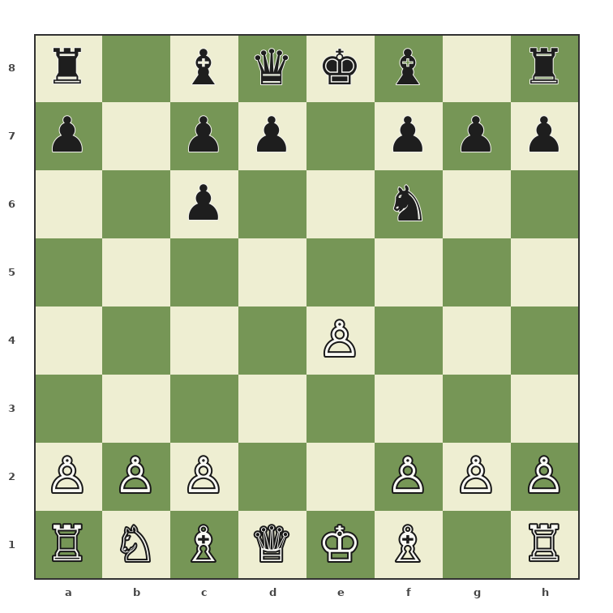
Figura 4.1 · Tras 5.Cxc6 bxc6 · Juegan las blancas
5.Cxc6 elimina al caballo que sostenía e5 y obliga al peón b a recapturar. La posición no está ganada: las negras poseen dos alfiles y pueden liberar c8 con ...d5. El plan blanco es convertir c6 o d5 en un objetivo mientras completa el desarrollo.
Secuencia | Explicación bilateral
6.Ad3 | Blancas desarrollan y miran h7; negras deben preparar ...d5.
6...d5 | Negras desafían e4 y abren c8; blancas deciden la tensión.
7.exd5 cxd5 | Blancas crean un objetivo; negras ganan espacio y una columna c útil.
8.O-O Ae7 | Ambos bandos priorizan la seguridad y la coordinación.
Alternativa inferior · 6.e5 es jugable, pero requiere calcular ...De7, ...Cd5 y la presión sobre e5. Para 800–1400 Elo, 6.Ad3 reduce la carga teórica.

4.2 · Contra 4...Ac5
Proteger el caballo sin abandonar el desarrollo.
4...Ac5 ataca d4 con el alfil y prepara, en muchas posiciones, ...Df6. La defensa correcta no consiste en retroceder el caballo por reflejo. 5.Ae3 interpone una pieza que debía desarrollarse y obliga al alfil negro a decidir si cambia, retrocede o mantiene la presión. Con c3, las blancas añaden un segundo apoyo al caballo y dejan libre la casilla d2 para el otro caballo.
Las negras buscan aumentar la presión sin retrasar su rey: ...Df6, ...Cge7 y ...O-O forman un esquema coherente. El blanco debe completar Ac4 o Ae2 y enrocar antes de jugar f4 o lanzar peones. Si el centro se abre con ...d5 mientras el rey blanco sigue en e1, la presión sobre d4 se convierte en una amenaza táctica. La lección es defender una pieza central con desarrollo, no con debilidades permanentes en el flanco de rey.
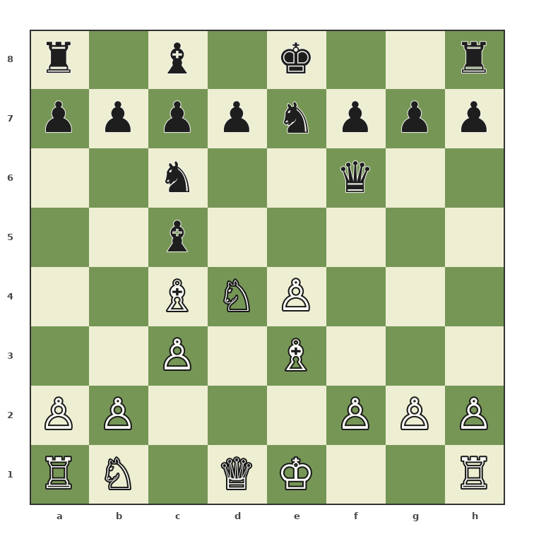
Figura 4.2 · Esquema clásico con Ae3, c3 y Ac4
La presión sobre d4 suele combinar ...Ac5 y ...Df6. 5.Ae3 interpone una pieza útil; 6.c3 sostiene al caballo; 7.Ac4 desarrolla el flanco de rey. El negro no amenaza ganar d4 por fuerza si las blancas mantienen la coordinación.
Jugada | Función blanca | Respuesta negra razonable
5.Ae3 | Protege d4 y libera c1. | ...Df6 aumenta presión.
6.c3 | Sostiene d4 y reserva Cd2. | ...Cge7 desarrolla sin bloquear f-pawn.
7.Ac4 | Activa el alfil y prepara O-O. | ...O-O asegura el rey.
8.O-O | Conecta la torre f1 con el centro. | ...d6 o ...d5 según la preparación.
Error frecuente · 9.f4?! parece ganar espacio, pero abre la diagonal g1-a7, debilita e3 y permite ...d5 con el rey o las piezas mal coordinadas.

4.3 · Contra 4...Ab4+ y desviaciones
Responder a la amenaza mejorando la posición.
El jaque 4...Ab4+ parece obligar a una concesión, pero 5.c3 es una respuesta activa. Corta la diagonal b4-e1, sostiene el caballo de d4 y prepara un posible e5. El precio es ocupar c3 con un peón, por lo que el caballo de b1 deberá buscar d2; esa pequeña restricción es aceptable porque el alfil negro puede verse obligado a retroceder y perder un tiempo.
Contra 4...Dh4?! el criterio cambia. La dama amenaza e4 y puede dar jaque, pero las negras han pospuesto el desarrollo del caballo g8 y del alfil f8. 5.Cb5 ataca c7 y obliga a calcular. El blanco no debe perseguir la dama con peones; Ae2, O-O y C1c3 ponen piezas en juego. La táctica solo funciona porque el rey negro queda en el centro y las piezas blancas llegan con jaques concretos.
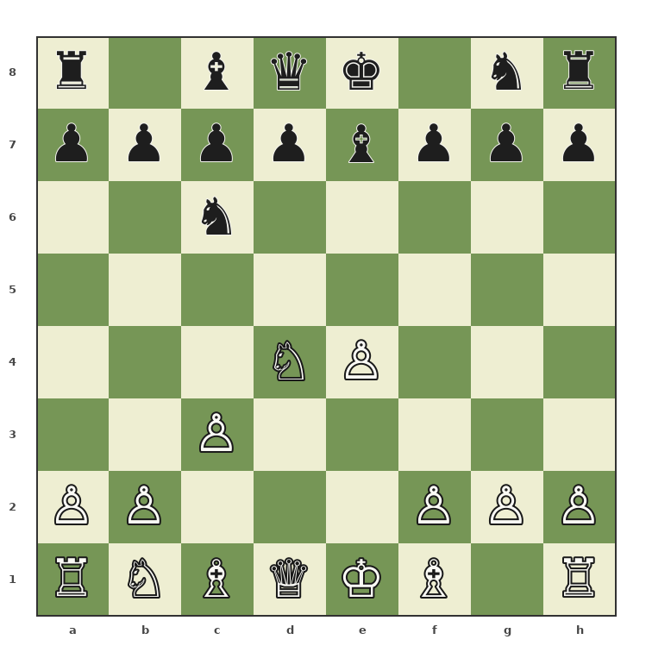
Figura 4.3 · 4...Ab4+ 5.c3 Ae7 · Juegan las blancas
Desviación | Respuesta | Idea posterior
4...Ab4+ | 5.c3 | Cxc6, Ad3, O-O y e5 si ...d5.
4...Cxd4 | 5.Dxd4 | ...d6, Cc3, Ag5/Ae3 y enroque.
4...Dh4?! | 5.Cb5 | Presión sobre c7; Ae2 y O-O con tiempos.
3...Cf6 | 4.dxe5 Cxe4 | Desarrollo y control de d5; evitar codicia.
3...d6 | 4.dxe5 | Simplificar el centro y desarrollar con normalidad.
El entrenador dice · Un jaque temprano no obliga a una respuesta pasiva. 5.c3 corta la diagonal, sostiene d4 y obliga al alfil a gastar otro tiempo.

Parte V · Planes de medio juego

Plan A · Presionar c6 y d5
Crear un objetivo estable sin descuidar la actividad.
Presionar c6 o d5 requiere más que señalar una debilidad. Ad3 y O-O resuelven el desarrollo; Te1 sostiene e4; Cd2 prepara c4; b3 y Ab2 apuntan a d4 y e5. Cada pieza debe ocupar una casilla desde la que limite la ruptura negra. Si las blancas acumulan atacantes sin controlar ...d4, el peón deja de ser débil, gana espacio y expulsa a las piezas que lo perseguían.
Las negras deben transformar la estructura antes de quedar atadas. ...d5 libera el alfil de c8 y ...c5 cuestiona la base; una torre en e8 o c8 apoya el avance. El blanco tiene que decidir si bloquea con Cc4, cambia el peón o permite el avance para atacarlo desde detrás. La elección depende de las casillas disponibles, no de una regla automática sobre peones aislados.
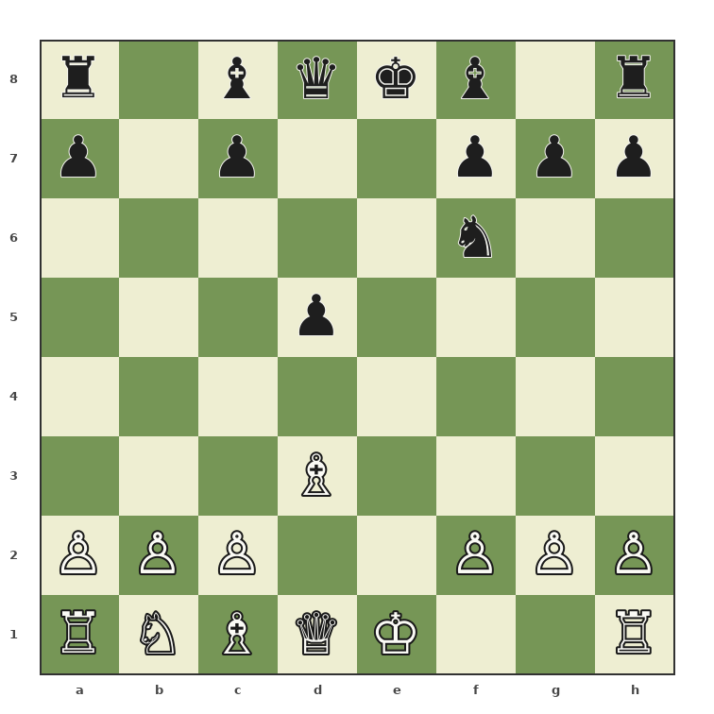
Figura 5.1 · Posición de referencia para plan a · presionar c6 y d5
Elemento | Aplicación
Piezas necesarias | Ad3, O-O, Te1, Cd2/Cc3, b3, Ab2 y Df3.
Ruptura o transformación | c6-d5
Plan contrario | ...d5 y ...c5
Momento adecuado | Cuando el rey esté seguro y la peor pieza tenga una ruta activa.
Error típico | Atacar con la dama sola.
Secuencia ilustrativa · Ad3, O-O, Te1, Cd2, b3 y Ab2: cada jugada añade un atacante o controla el avance ...d4.

Plan B · Usar la columna e
Aprovechar que e4/e-file organizan las torres.
La columna e es útil cuando existe un objetivo concreto: un rey sin enrocar, una pieza clavada o la necesidad de sostener e4. Te1 no debe jugarse por costumbre. Antes de colocar la torre, comprueba qué pieza negra se encuentra en e-file y qué cambio se producirá si las negras responden ...Te8. En muchas posiciones la torre blanca permite Df3 y Tad1, formando una coordinación central que limita ...d4.
Para las negras, cambiar una pareja de torres puede reducir la presión y liberar al rey. Si no es posible, ...Te8 puede convertir e4 en un objetivo y preparar ...Af8 o ...Ad6. El bando que domine la columna no es el que llega primero, sino el que puede ocuparla sin que su torre sea expulsada o cambiada en condiciones favorables.
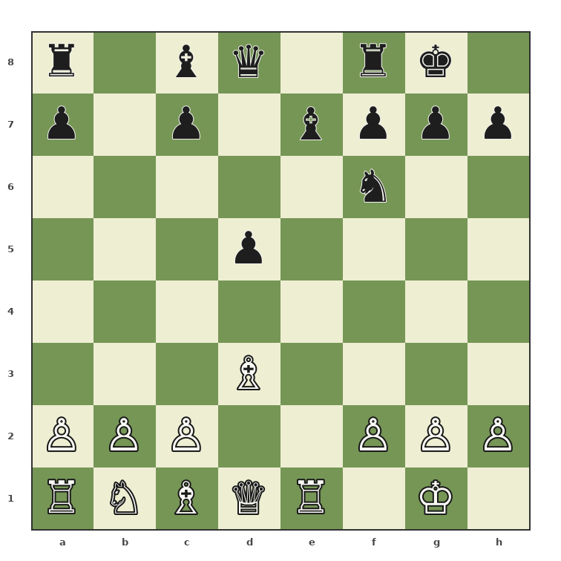
Figura 5.2 · Posición de referencia para plan b · usar la columna e
Elemento | Aplicación
Piezas necesarias | O-O, Te1, Df3 y Tad1.
Ruptura o transformación | Apertura de e-file
Plan contrario | ...Te8 y cambios de torres
Momento adecuado | Cuando el rey esté seguro y la peor pieza tenga una ruta activa.
Error típico | Colocar Te1 con el rey aún en e1.
Pregunta práctica · ¿La torre en e1 ataca algo, sostiene e4 o prepara una táctica? Si no cumple una función concreta, termina el desarrollo primero.

Plan C · Bloquear el peón d
Frenar ...d4 y convertir espacio negro en objetivo.
Cuando el peón negro llega a d4, ya no puede ser atacado desde delante por un peón blanco. La respuesta típica es bloquearlo con un caballo. Cc4 es ideal si el caballo no puede ser expulsado por ...b5 y si desde allí ataca d6 o e5. Df3 y Tad1 aumentan la presión, mientras el alfil de b2 impide que el peón avance con apoyo.
Las negras intentarán sostener el peón con ...Ad5, ...Ce4 o ...c5-c4, y usar el espacio para ganar casillas. El blanco no debe cambiar el bloqueador sin obtener algo a cambio. La regla práctica es sencilla: primero inmoviliza el peón, después ataca sus defensores y solo al final intenta capturarlo.
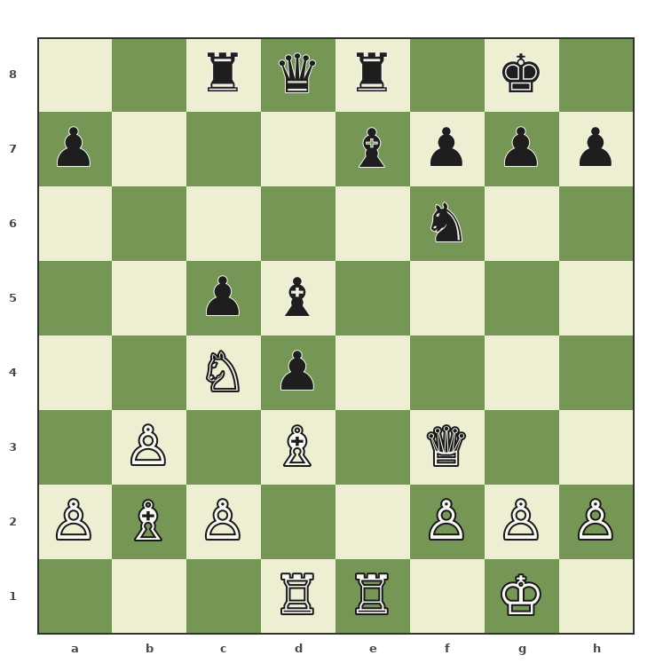
Figura 5.3 · Posición de referencia para plan c · bloquear el peón d
Elemento | Aplicación
Piezas necesarias | Cd2-c4, Df3, Tad1 y c3/c4 calculado.
Ruptura o transformación | ...d4
Plan contrario | ...Ad5 y ...Ce4
Momento adecuado | Cuando el rey esté seguro y la peor pieza tenga una ruta activa.
Error típico | Bloquear con una pieza pasiva que no ataque nada.
Candidatas · Ante ...d4 compare Cc4, Cf1 y c4. Cc4 es preferible si ataca d6/e5 y no puede ser expulsado con ...b5.

Plan D · Cadena e5
Ganar espacio y restringir Cf6.
El avance e5 es fuerte cuando el rey blanco está seguro y las piezas pueden sostener la cadena. El peón gana espacio, expulsa al caballo de f6 y reserva f4 para una pieza; al mismo tiempo, fija una base en e5 que las negras atacarán con ...f6. Ac2, Te1, Cd2-f3 y h3 forman la coordinación habitual porque protegen e5 y preparan una respuesta a la ruptura.
Las negras no deben aceptar una posición cerrada sin contrajuego. ...Cd7-c5 aumenta la presión sobre d3 y e4, mientras ...f6 golpea la base de la cadena. El blanco debe decidir si captura en f6, mantiene la tensión o refuerza con Cf3. Empujar e5 sin estas piezas desarrolladas crea un peón avanzado que puede convertirse en objetivo.
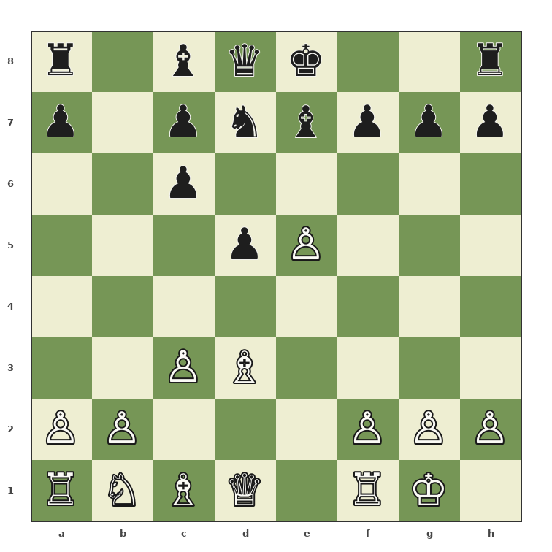
Figura 5.4 · Posición de referencia para plan d · cadena e5
Elemento | Aplicación
Piezas necesarias | O-O, Te1, Ac2, Cd2-f3 y h3.
Ruptura o transformación | e5 / ...f6
Plan contrario | ...Cd7, ...Cc5 y ...f6
Momento adecuado | Cuando el rey esté seguro y la peor pieza tenga una ruta activa.
Error típico | Avanzar f4 antes de asegurar el rey.
Respuesta negra · ...f6 ataca la base e5. Blancas deben decidir entre exf6, mantener la tensión o reforzar con Cf3; no existe una respuesta automática.

Plan E · Cambios y pareja de alfiles
Reducir la actividad negra sin simplificar a ciegas.
La pareja de alfiles negra es una compensación real por los peones c6-c7 o por un peón aislado. En un tablero abierto, ambos alfiles pueden atacar en flancos distintos y hacer difícil el bloqueo. Las blancas deben buscar el cambio del alfil más activo, no una serie automática de simplificaciones. Si desaparecen todas las piezas que atacan la debilidad, el final puede ser completamente igualado.
Las negras, por su parte, desean abrir columnas y evitar que sus peones queden fijados. Un avance como ...d5 o ...c5 puede liberar diagonales antes de que el blanco complete el bloqueo. Antes de cambiar, ambos bandos deben imaginar la posición resultante: qué debilidad queda, qué pieza podrá atacarla y qué rey llegará antes.
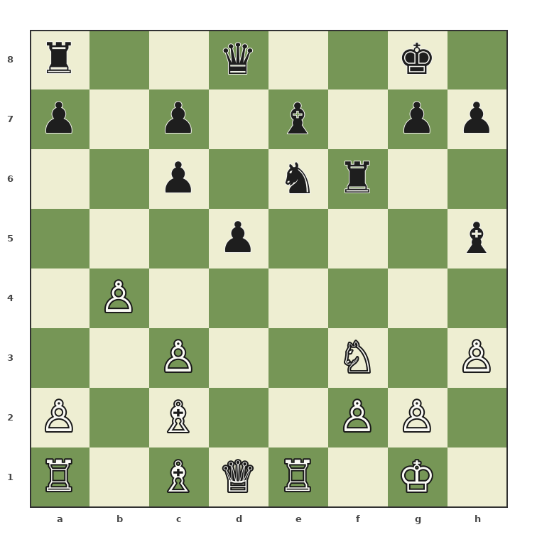
Figura 5.5 · Posición de referencia para plan e · cambios y pareja de alfiles
Elemento | Aplicación
Piezas necesarias | Cambiar el alfil más activo o una torre invasora; conservar piezas que ataquen c6/d5.
Ruptura o transformación | Cambios en e6/e4/g6
Plan contrario | Conservar alfiles y abrir columnas
Momento adecuado | Cuando el rey esté seguro y la peor pieza tenga una ruta activa.
Error típico | Cambiar todas las piezas porque hay peones doblados.
Final típico · La estructura c6-c7 puede ser débil, pero la pareja de alfiles compensa en tablero abierto. Cambiar un alfil activo suele ser más valioso que cambiar por costumbre.

Parte VI · Método O.P.E.R.A. aplicado
Cinco preguntas para no perderse en una posición abierta.
O.P.E.R.A. es especialmente útil en la Escocesa porque la posición cambia con rapidez. Una captura central puede abrir una columna, un jaque puede alterar el derecho a enrocar y un avance puede convertir una debilidad en peón pasado. El método obliga a detenerse después de cada jugada rival y a identificar qué cambió realmente, en lugar de continuar con un plan aprendido para una posición que ya no existe.
La comparación de candidatas debe ser concreta. Ante ...c5, b3 puede preparar Ab2; c4 puede bloquear una casilla pero permitir ...d4; Cf3 puede abandonar una ruta útil. La mejor jugada es la que resuelve la amenaza principal y deja una respuesta clara contra la mejor defensa del rival. No se trata de calcular muchas jugadas, sino de calcular la primera bifurcación con precisión.
Paso | Pregunta escocesa | Ejemplo concreto
O · Observa | ¿La última jugada ataca d4, e4 o da jaque? | 4...Ac5 presiona d4; 4...Ab4+ obliga a responder.
P · Prioriza | ¿El rey está seguro antes de abrir otra línea? | Tras ...cxd5, 8.O-O antes que 8.Df3.
E · Evalúa | ¿Hay c6-c7, d5 aislado o cadena e5? | La estructura determina si bloquear, cambiar o avanzar.
R · Refuerza | ¿Qué casilla de ruptura necesita control? | b3-Ab2 controla d4 antes de ...d4.
A · Actúa | ¿Qué candidata resiste la mejor respuesta rival? | 13.Df3 frente a ...d4; 15.Cc4 como bloqueo.
Reloj de pensamiento · Primero jaques, capturas y amenazas del rival; después dos o tres candidatas. Antes de soltar la pieza, comprueba si queda indefensa en el centro abierto.
Ejemplo: en ESC-P10, las candidatas 11.b3, 11.c4 y 11.Cf3 no son equivalentes. 11.b3 prepara Ab2 contra d4; 11.c4 puede ceder esa casilla; 11.Cf3 abandona la ruta Cd2-c4. O.P.E.R.A. convierte una consigna general en una comparación concreta.

Parte VII · Errores frecuentes

7.1 · Errores 1–5

Error 1 · Recapturar con la dama
Jugada | Por qué atrae | Por qué falla | Alternativa | Aprendizaje
4.Dxd4?! | Parece centralizar y recuperar. | ...Cc6 desarrolla atacando la dama. | 4.Cxd4. | Recupera con una pieza que no pueda ser perseguida con desarrollo.

Error 2 · Creer que c6 está perdido
Jugada | Por qué atrae | Por qué falla | Alternativa | Aprendizaje
6.Ab5?! | Ataca c6 por segunda vez. | Repite el alfil y permite ...d5. | 6.Ad3. | Una debilidad necesita atacantes coordinados.

Error 3 · Abrir con el rey en e1
Jugada | Por qué atrae | Por qué falla | Alternativa | Aprendizaje
8.Df3?! | Añade presión sobre d5/h7. | ...Ag4 gana tiempo y el rey sigue en el centro. | 8.O-O. | Seguridad antes de presión.

Error 4 · Empujar e5 sin cálculo
Jugada | Por qué atrae | Por qué falla | Alternativa | Aprendizaje
6.e5?! | Gana espacio y ataca Cf6. | ...De7 y ...Cd5 crean presión sobre e5. | 6.Ad3. | El avance debe estar sostenido por desarrollo.

Error 5 · Defender d4 con f3
Jugada | Por qué atrae | Por qué falla | Alternativa | Aprendizaje
En la Clásica, f3?! | Parece sostener e4/d4. | Debilita e3 y la diagonal del rey. | Ae3, c3 y enroque. | Defiende con piezas antes que con peones del rey.

7.2 · Errores 6–10
Errores 6–10: diagnóstico, corrección y aprendizaje.
Los errores de esta sección no son fallos aislados de memoria. Todos nacen de una evaluación incompleta: mirar un peón débil sin considerar la actividad, perseguir una dama sin desarrollar, o atacar un punto sin vigilar la ruptura rival. La corrección consiste en formular una pregunta adicional antes de mover: qué gana el rival con mi jugada y qué pieza mía seguirá sin participar.
En una posición abierta, la seguridad del rey y la coordinación tienen prioridad sobre una ganancia pequeña. Una captura aparentemente favorable puede abrir una diagonal contra el propio rey; un cambio puede eliminar la única pieza que atacaba d5; c4 puede fijar d4 como casilla de avance. La alternativa correcta suele ser menos espectacular, pero conserva más opciones y reduce el contrajuego.

Error 6 · Ignorar ...d5
Jugada | Por qué atrae | Por qué falla | Alternativa | Aprendizaje
Juego lateral | El ataque parece más divertido. | ...d5 libera el alfil c8 e iguala el centro. | Controlar d5 y calcular capturas. | La ruptura rival es parte de tu plan.

Error 7 · Capturar por reflejo en c5
Jugada | Por qué atrae | Por qué falla | Alternativa | Aprendizaje
c4xc5 | Parece ganar un peón. | Abre diagonales negras y abandona d4. | Mantener tensión o desarrollar. | Toda captura cambia casillas y líneas.

Error 8 · Perseguir la dama sin desarrollar
Jugada | Por qué atrae | Por qué falla | Alternativa | Aprendizaje
Muchos tempos de peón | Parece ganar tiempos. | Los peones crean huecos y las piezas siguen en casa. | Cb5, Ae2, O-O. | Los tempos cuentan solo si mejoran piezas.

Error 9 · Simplificar toda la posición
Jugada | Por qué atrae | Por qué falla | Alternativa | Aprendizaje
Cambios masivos | Los peones c6-c7 parecen mejores en final. | La ventaja desaparece si no queda una pieza que los ataque. | Cambiar la pieza activa del rival. | Imagina el final resultante, no el eslogan.

Error 10 · Jugar c4 sin mirar ...d4
Jugada | Por qué atrae | Por qué falla | Alternativa | Aprendizaje
11.c4?! | Ataca d5. | Puede fijar la casilla d4 para el avance negro. | 11.b3 y Ab2. | Controla la casilla de avance antes de atacar el peón.

Parte VIII · Seis estructuras de peones

ESC-S01 · Centro abierto tras 3...exd4 4.Cxd4
Esta es la fotografía básica de la Escocesa. Los peones e han desaparecido y la columna d está abierta, por lo que los tiempos de desarrollo se vuelven visibles: una pieza que sale con ataque puede obligar al rival a perder la iniciativa. El caballo blanco de d4 es activo, pero será atacado por ...Cf6 o ...Ac5. Las blancas deben decidir si lo mantienen, lo protegen desarrollando o lo cambian para crear una estructura favorable.
Las negras no están peor por haber cedido el centro de peones. Conservan un desarrollo natural y pueden jugar ...d5 si completan la coordinación. El blanco debe evitar movimientos laterales y usar su ventaja de turno para sacar el alfil de f1 y enrocar. La pregunta práctica es qué jugada mejora una pieza sin permitir que el caballo central sea perseguido con ganancia de tiempo.

Figura 8.1 · ESC-S01 · Juegan las negras
Campo | Contenido
Secuencia | 1.e4 e5 2.Cf3 Cc6 3.d4 exd4 4.Cxd4
FEN | r1bqkbnr/pppp1ppp/2n5/8/3NP3/8/PPP2PPP/RNBQKB1R b KQkq - 0 4
Anatomía | Los peones e han desaparecido del centro y la columna d queda despejada. Las piezas menores entran con tiempos y cualquier rey sin enrocar puede convertirse en objetivo.
Plan blanco | Desarrollar Cc3, Ae3 o Ad3 y enrocar. La prioridad es aprovechar las líneas antes de iniciar avances laterales.
Plan negro | Atacar el caballo d4 con ...Cf6 o ...Ac5, completar el enroque y devolver la presión sobre e4.
Piezas | Alfiles y torres mejoran; la dama temprana suele ser una pieza problemática.
Casillas y rupturas | d4, e5 y e-file. La ruptura ...d5 iguala si está bien preparada.
Cambios convenientes | Cambiar piezas solo si el resultado mejora la coordinación; no simplificar por reflejo.
Final típico | Los finales suelen ser simétricos si no aparece una asimetría posterior; la actividad de torres decide más que la estructura.
Error frecuente | Mover la dama a d4 antes de desarrollar permite ...Cc6 con tiempo.
Mini ejercicio | Juegan negras: compare 4...Cf6 y 4...Ac5. Ambas desarrollan atacando; elija según el tipo de medio juego que desea.

ESC-S02 · Peones negros doblados en c6 y c7
Los peones c6-c7 son una debilidad potencial, no una ganancia inmediata. El peón de c6 limita al de c7 y puede quedar fijado, pero las negras reciben la columna b semiabierta y mantienen la pareja de alfiles. Si el tablero se abre, esa actividad puede compensar completamente la estructura. Las blancas necesitan desarrollar Ad3, enrocar y decidir si el objetivo real será c6 o el peón que aparezca después de ...d5.
El plan negro consiste en transformar la estructura antes de que sea atacada. ...d5 libera el alfil de c8 y puede convertir c6 en un peón activo sobre d5; ...Tb8 aprovecha la columna abierta. El blanco no debe repetir el alfil para atacar c6 dos veces: primero debe impedir las rupturas y colocar piezas en columnas útiles.

Figura 8.2 · ESC-S02 · Juegan las blancas
Campo | Contenido
Secuencia | 1.e4 e5 2.Cf3 Cc6 3.d4 exd4 4.Cxd4 Cf6 5.Cxc6 bxc6
FEN | r1bqkb1r/p1pp1ppp/2p2n2/8/4P3/8/PPP2PPP/RNBQKB1R w KQkq - 0 6
Anatomía | El peón b recaptura en c6 y queda delante del peón c7. No es una debilidad perdida por sí sola: abre la columna b y sostiene d5.
Plan blanco | Atacar la base c6 con Ad3, O-O, Te1 y Df3; provocar ...d5 y convertir el peón avanzado en objetivo.
Plan negro | Usar la pareja de alfiles, jugar ...d5 y activar Tb8 o Tc8. La estructura pide actividad inmediata.
Piezas | El alfil c8 puede salir por e6 o g4; el caballo blanco c3 y el alfil d3 apuntan al centro.
Casillas y rupturas | d5 es la casilla de liberación negra; b-file puede ser útil si las torres se conectan.
Cambios convenientes | A las blancas les conviene cambiar una pareja de alfiles si reduce la actividad negra, no todas las piezas.
Final típico | En finales, c6 puede ser débil; a cambio, la pareja de alfiles compensa si el tablero permanece abierto.
Error frecuente | Atacar c6 con Ab5 sin completar desarrollo solo ayuda a ...cxb5 o ...d5.
Mini ejercicio | ¿Debe el blanco ganar c6 de inmediato? No: primero debe forzar que las piezas negras pierdan actividad.

ESC-S03 · Peón negro aislado en d5
El peón aislado de d5 ofrece espacio y controla c4 y e4, pero necesita piezas para sostenerlo. Las blancas desean bloquearlo con un caballo, atacar sus defensores y simplificar cuando la debilidad permanezca. El orden importa: si cambian piezas antes de fijar el peón, las negras pueden avanzar ...d4 y transformar una debilidad estática en iniciativa.
Las negras buscan actividad inmediata con ...c5, ...Te8 y ...Ad6 o ...Ad5. Un peón aislado puede ser fuerte en el medio juego porque abre columnas y crea casillas; suele volverse más débil cuando desaparecen las piezas. Por eso el blanco debe enrocar y coordinar antes de acumular atacantes sobre d5.

Figura 8.3 · ESC-S03 · Juegan las blancas
Campo | Contenido
Secuencia | 1.e4 e5 2.Cf3 Cc6 3.d4 exd4 4.Cxd4 Cf6 5.Cxc6 bxc6 6.Ad3 d5 7.exd5 cxd5
FEN | r1bqkb1r/p1p2ppp/5n2/3p4/8/3B4/PPP2PPP/RNBQK2R w KQkq - 0 8
Anatomía | El peón de c6 ha llegado a d5 y carece de un peón vecino que lo defienda de forma estable. Da espacio, pero necesita piezas activas.
Plan blanco | Bloquear o presionar d5 con Cc3, Te1, Df3 y Tad1; evitar que avance a d4 en buenas condiciones.
Plan negro | Jugar ...c5, ...Ae6, ...Tc8 y, si es posible, ...d4. La iniciativa compensa el defecto estático.
Piezas | Un caballo blanco en c4 puede ser excelente; el alfil negro de casillas oscuras apoya el avance ...d4.
Casillas y rupturas | c4 y e4 son puestos derivados. Las rupturas ...c5 y c4 son decisiones centrales.
Cambios convenientes | Las blancas desean simplificar piezas activas; las negras prefieren conservarlas mientras el peón d5 avance.
Final típico | Si el peón queda fijado, el final favorece la presión blanca. Si llega a d4, puede restringir las piezas blancas.
Error frecuente | Atacar d5 solo con la dama permite tempos de desarrollo contra ella.
Mini ejercicio | Tras ...c5, la respuesta práctica es desarrollar b3 y Ab2 antes de capturar o empujar.

ESC-S04 · Clásica con c3 y tensión sobre d4
En la Variante Clásica, c3 sostiene al caballo de d4 y permite responder a la presión conjunta de ...Ac5 y ...Df6. El precio es que el caballo de b1 ya no puede ir a c3 y deberá desarrollarse por d2. Esta estructura enseña a aceptar una pequeña limitación si la jugada cumple varias funciones: defender, preparar el desarrollo y evitar una táctica inmediata.
Las negras intentan aumentar la presión sin descuidar el enroque. ...Cge7 deja libre el peón f y prepara ...O-O; ...d5 es la ruptura liberadora. Las blancas deben desarrollar Ac4 o Ae2, enrocar y solo después decidir si cambian en c6 o avanzan f4. La tensión sobre d4 no se resuelve con una jugada aislada, sino con coordinación.
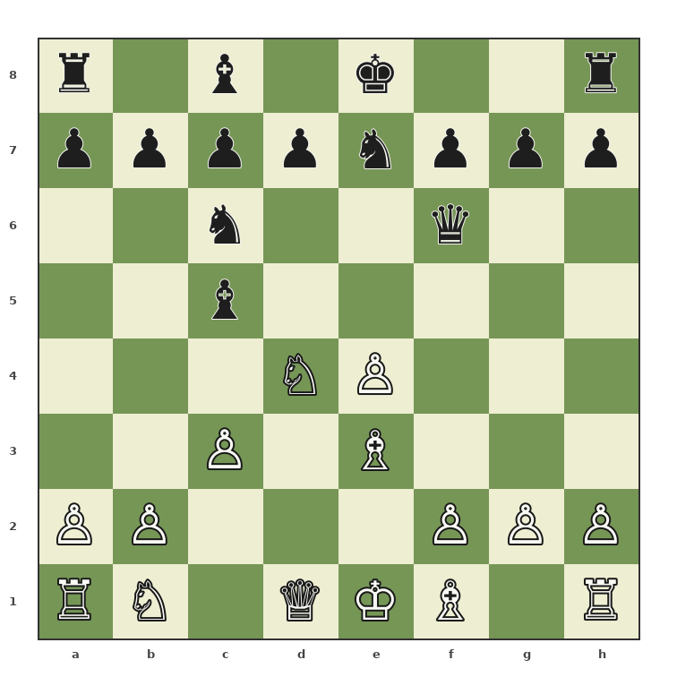
Figura 8.4 · ESC-S04 · Juegan las blancas
Campo | Contenido
Secuencia | 1.e4 e5 2.Cf3 Cc6 3.d4 exd4 4.Cxd4 Ac5 5.Ae3 Df6 6.c3 Cge7
FEN | r1b1k2r/ppppnppp/2n2q2/2b5/3NP3/2P1B3/PP3PPP/RN1QKB1R w KQkq - 1 7
Anatomía | El peón c3 sostiene al caballo d4 y prepara desarrollo flexible. Las negras concentran presión sobre d4 con alfil, dama y caballo.
Plan blanco | Desarrollar Ac4 o Ae2, enrocar y retirar el caballo a c2 solo cuando la presión lo exija.
Plan negro | Añadir ...O-O y ...d5; si el caballo se retira, ocupar el centro con ...d5 sin perder tiempos de dama.
Piezas | El alfil e3 es útil, pero puede ser blanco de ...d5; el caballo e7 puede ir g6 o c6.
Casillas y rupturas | d4, e5 y f2. La ruptura ...d5 es el liberador principal.
Cambios convenientes | Cambiar en e3 puede aliviar la presión blanca, pero entregar la pareja de alfiles no siempre conviene.
Final típico | La estructura suele volverse simétrica; la ventaja depende de quién complete primero el desarrollo.
Error frecuente | 9.f4? antes de enrocar abre la diagonal g1-a7 y deja e3 sin apoyo.
Mini ejercicio | ¿Por qué 7.Ac4 es útil? Desarrolla, controla f7 y permite O-O sin mover de nuevo el alfil e3.

ESC-S05 · Dama blanca central tras 4...Cxd4 5.Dxd4
Esta estructura es una excepción útil a la regla de no sacar la dama temprano. Tras el cambio de caballos, 5.Dxd4 es legal y recupera sin perder material, pero la dama se convierte en objetivo de ...d6, ...Cf6 o ...c5. Las blancas deben elegir una casilla de retirada que ayude al desarrollo, en lugar de insistir en mantenerla en el centro.
Las negras obtienen tiempos sobre la dama y pueden igualar el desarrollo. El blanco conserva una estructura sana y puede jugar Cc3, Ae3 y O-O-O si la posición lo permite, pero debe vigilar los jaques y la apertura de la columna d. La lección no es que la dama en d4 sea mala, sino que cada movimiento adicional debe justificar el tiempo perdido.
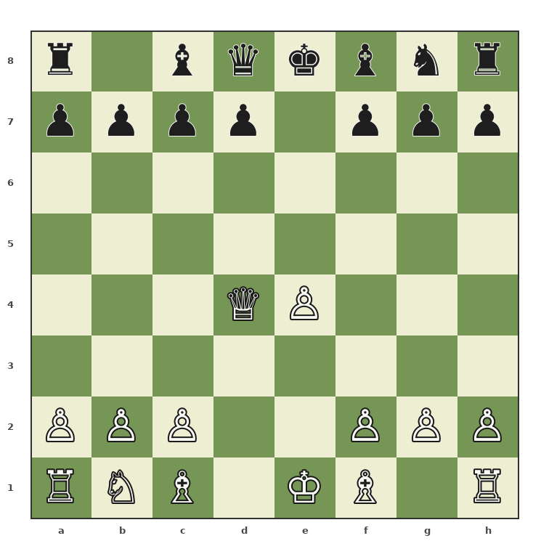
Figura 8.5 · ESC-S05 · Juegan las negras
Campo | Contenido
Secuencia | 1.e4 e5 2.Cf3 Cc6 3.d4 exd4 4.Cxd4 Cxd4 5.Dxd4
FEN | r1bqkbnr/pppp1ppp/8/8/3QP3/8/PPP2PPP/RNB1KB1R b KQkq - 0 5
Anatomía | Las piezas centrales se han cambiado y la dama blanca ocupa d4. La estructura es sana, pero el negro puede ganar tiempos desarrollando.
Plan blanco | Colocar Cc3, Ae3 o Ag5 y enrocar largo solo si la dama encuentra una casilla estable.
Plan negro | Jugar ...Cf6, ...d6 y ...Ae7 con tempos sobre la dama; evitar ataques de peones que creen debilidades.
Piezas | La dama blanca es activa pero vulnerable. Los caballos negros ganan valor si atacan d4 y e4.
Casillas y rupturas | d4 y e5. El control de d5 decide si las blancas conservan espacio.
Cambios convenientes | Un cambio temprano de damas reduce el riesgo, pero también la iniciativa blanca.
Final típico | Los finales son equilibrados; la pareja de alfiles puede pesar si se abren columnas.
Error frecuente | Mover la dama repetidamente para conservar un peón central suele regalar el desarrollo.
Mini ejercicio | La jugada negra más lógica es ...Cf6: desarrolla y obliga a la dama a justificar su posición.

ESC-S06 · Cadena blanca e5 frente a c6-d5
La cadena e5 gana espacio y restringe al caballo de f6, pero fija una base que las negras pueden atacar. Las piezas blancas deben sostener e5 con Te1, Ac2 y Cd2-f3; el alfil de c1 necesita una ruta y el rey debe estar enrocado antes de que se abra la columna f. Si las blancas avanzan sin coordinación, el peón se convierte en un objetivo avanzado.
Las negras preparan ...f6 para atacar la base y ...c5 para cuestionar d4. El momento de la ruptura es crítico: jugar ...f6 con el rey en el centro puede abrir líneas peligrosas, mientras hacerlo después del enroque puede liberar toda la posición. El blanco debe comparar exf6, mantener la tensión o reforzar, calculando qué pieza quedará activa tras el cambio.

Figura 8.6 · ESC-S06 · Juegan las blancas
Campo | Contenido
Secuencia | 1.e4 e5 2.Cf3 Cc6 3.d4 exd4 4.Cxd4 Ab4+ 5.c3 Ae7 6.Cxc6 bxc6 7.Ad3 d5 8.O-O Cf6 9.e5 Cd7
FEN | r1bqk2r/p1pnbppp/2p5/3pP3/8/2PB4/PP3PPP/RNBQ1RK1 w kq - 1 10
Anatomía | El peón e5 gana espacio y restringe f6, mientras el centro negro c6-d5 busca romper con ...c5 o ...f6.
Plan blanco | Sostener e5, jugar Te1 y preparar c4 o f4 solo después de completar el desarrollo.
Plan negro | Atacar la base e5 con ...f6 y usar ...c5 para cuestionar d4. El caballo puede maniobrar c5-e6.
Piezas | El alfil blanco d3 mira h7; el caballo negro d7 necesita c5 o f8 para no quedar pasivo.
Casillas y rupturas | f6, e5 y c5. Las rupturas ...f6 y ...c5 no deben jugarse sin respaldo.
Cambios convenientes | Si se cambia exf6, la torre negra puede activarse por f-file; si se mantiene la tensión, el blanco conserva espacio.
Final típico | La ventaja espacial se reduce con cambios. En un final, la estructura c6 puede quedar débil si el peón e5 desaparece.
Error frecuente | Jugar f4-f5 con el rey sin cobertura permite ...Dh4 y presión sobre e4.
Mini ejercicio | Antes de 12...f6, negras deben enrocar; abrir la columna f con el rey en e8 sería arriesgado.

Parte IX · Motivos tácticos de la Escocesa

9.1 · Tácticas nacidas del centro abierto
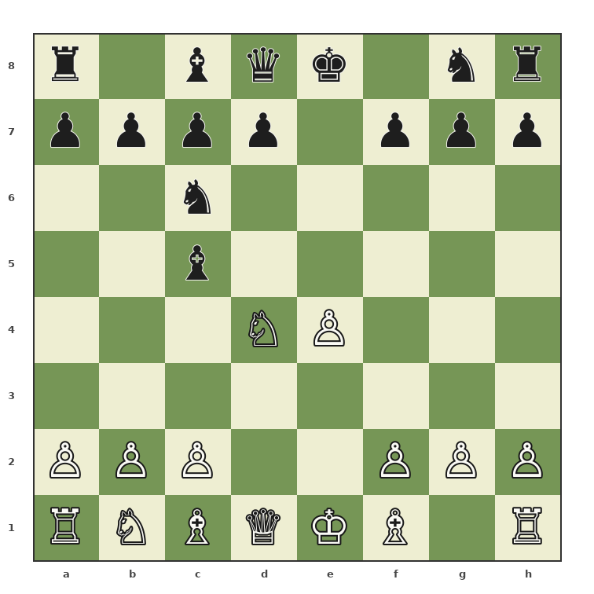
Figura 9.1 · Presión sobre d4 en la Variante Clásica
Motivo | Señal | Pregunta de control
Ataque doble sobre d4 | ...Ac5 y ...Df6 concentran piezas. | ¿Ae3 o c3 resuelven sin perder desarrollo?
Jaque sobre b4 | Alfil b4 y rey e1. | ¿c3 bloquea y mejora la estructura?
Dama codiciosa en e4 | ...Dh4 y ...Dxe4+. | ¿Cb5, Ae2 y O-O ganan tiempos?
Columna e abierta | Rey sin enrocar o torre en e1. | ¿Un cambio abre jaque o clavada?
Filtro táctico · Cuenta atacantes y defensores, calcula la mejor defensa y comprueba dónde quedará tu rey después de la combinación.

9.2 · Casillas c7, d5 y e6
Casillas c7, d5 y e6: una red frecuente.
La combinación de ESC-M02 no debe memorizarse como una trampa independiente. Cb5 funciona porque c7 está ligado a la torre a8 y porque la dama negra ha gastado tiempos; Cd5+ funciona porque el rey fue obligado a abandonar su posición segura; Ab6+ y Cc7+ encadenan jaques mientras las piezas negras permanecen en casa. Si una de esas condiciones cambia, la secuencia puede dejar de ser correcta.
El aprendizaje transferible es comparar la ganancia material con la continuidad de la iniciativa. 9.Cxc7 no da jaque, pero obliga al rey a recapturar para salvar la torre. Solo entonces 10.Cd5+ mantiene el ataque. Las blancas no capturan por codicia: usan una entrega temporal para colocar al rey en una casilla vulnerable y desarrollar las piezas restantes con amenazas concretas.
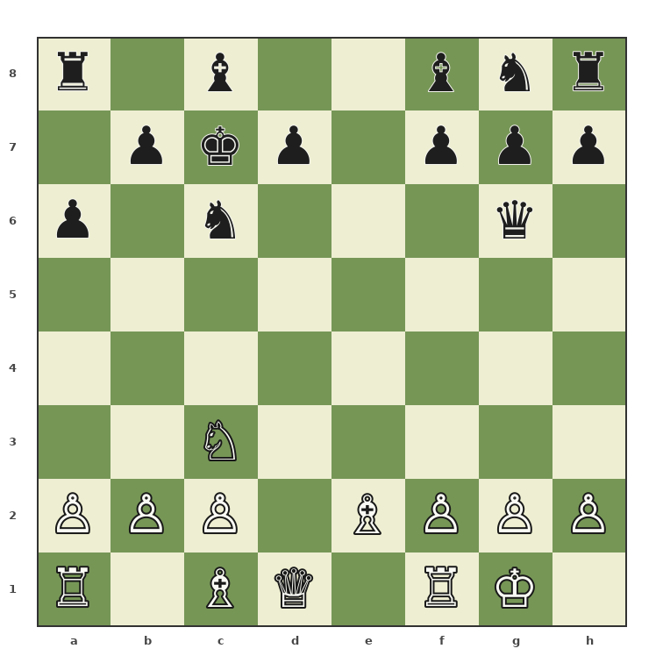
Figura 9.2 · Caballos blancos coordinados contra el rey negro
En la partida ESC-M02, 5.Cb5 amenaza 6.Cxc7+, un tenedor sobre el rey y la torre a8; el segundo caballo llega después a d5 con jaque y el alfil ocupa b6. La táctica funciona porque las piezas negras siguen sin desarrollar y la dama ha consumido tiempos.
Patrón | Condición necesaria | Defensa negra
Cxc7 | Rey en d8 y torre a8 vulnerable. | Desarrollar antes y evitar capturas codiciosas.
Cd5+ | Casilla d5 sin control de c7/e7. | ...Cf6 y ...d6 a tiempo.
Cxe6 | Pieza e6 bloquea la columna e. | Cambiar damas o devolver material.
Dxd4+ | Columna d despejada y rey expuesto. | Interponer o completar desarrollo.
Advertencia · No copies Cb5-Cxc7 si el rey negro ya enrocó o si el caballo no tiene salida. El patrón depende de la posición del rey y de la coordinación.

Parte X · Tres partidas modelo

ESC-M01 · Construcción estructural contra 4...Cf6
Aprender a crear una debilidad concreta con Cxc6, provocar ...d5 y coordinar las piezas contra el peón d5 sin abandonar el desarrollo.
Esta partida muestra el recorrido completo desde la apertura hasta un medio juego jugable. La primera fase crea la estructura c6-c7; la segunda transforma c6 en un peón aislado en d5; la tercera impide que ese peón avance sin control. Ninguna jugada gana por sí sola. La ventaja práctica nace de la suma de O-O, Te1, Cd2, b3, Ab2 y Df3.
Las negras también siguen un plan coherente. ...d5 libera el alfil, ...c5 prepara ...d4 y ...Te8 coordina la torre. Cuando el peón avanza, obtiene espacio y la casilla e4 para un caballo. El blanco debe bloquear en c4 y cambiar la pieza más activa antes de volver a atacar el peón. La partida enseña que una debilidad puede ser dinámica y que el defensor dispone de recursos activos.
Secuencia completa: 1.e4 e5 2.Cf3 Cc6 3.d4 exd4 4.Cxd4 Cf6 5.Cxc6 bxc6 6.Ad3 d5 7.exd5 cxd5 8.O-O Ae7 9.Te1 O-O 10.Cd2 c5 11.b3 Te8 12.Ab2 Ae6 13.Df3 Tc8 14.Tad1 d4 15.Cc4 Ad5 16.Dg3 Af8 17.Ac1 Ce4 18.Axe4 Txe4 19.Txe4 Axe4 20.Te1
Lección transferible · La estructura fija un objetivo, pero solo la coordinación permite atacarlo.

ESC-M01-P1 · Parada 1 · Juegan las blancas
Pregunta | Respuesta guiada
¿Por qué 4.Cxd4 es preferible a 4.Dxd4? | La tensión e4-e5 desapareció y la columna d quedó abierta. Las blancas deben recuperar sin exponer la dama. Blancas: Recuperar con Cxd4 y conservar el desarrollo fluido. Negras: Jugar ...Cf6 o ...Ac5 atacando el centro con una pieza nueva.

ESC-M01-P2 · Parada 2 · Juegan las blancas
Pregunta | Respuesta guiada
¿Qué compensación reciben las negras por los peones c6-c7? | El caballo c6 desapareció y la columna b quedó semiabierta; las negras conservan ambos alfiles. Blancas: Ad3, O-O y presión sobre c6/d5. Negras: ...d5, ...Ae7 y actividad de alfiles antes de que c6 sea fijado.

ESC-M01 · Paradas 3 y 4
Detente antes de mover y formula dos candidatas.

ESC-M01-P3 · Parada 3
Elemento | Contenido
Pregunta | ¿Debe el blanco atacar d5 inmediatamente con piezas pesadas?
Plan blanco | Enrocar y luego Te1, Cc3/Cd2 y Df3.
Plan negro | Desarrollar ...Ae7, enrocar y preparar ...c5 o ...d4.
Alternativa inferior | 8.Df3?! deja el rey en e1 y permite ...Ag4.
Estructura | ESC-S03
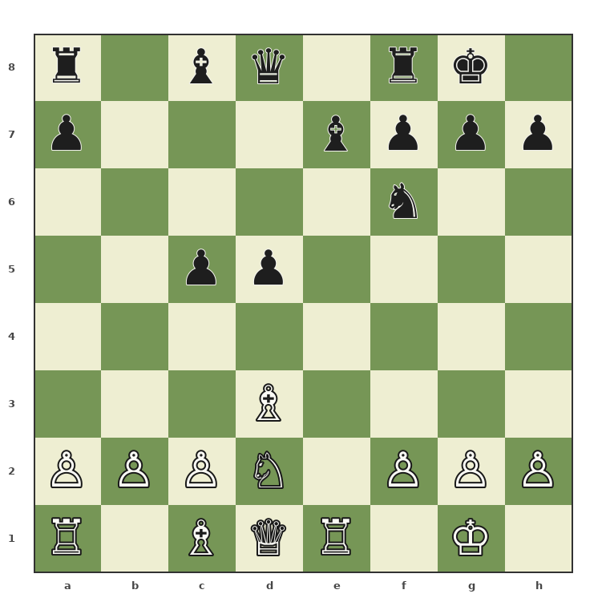
ESC-M01-P4 · Parada 4
Elemento | Contenido
Pregunta | ¿Cómo debe responder el blanco al contrajuego ...c5?
Plan blanco | b3 y Ab2 para aumentar el control de d4/e5.
Plan negro | ...Te8, ...Ae6 y ...d4 si c4 no está controlada.
Alternativa inferior | 11.c4?! puede permitir ...d4 con una casilla e4 fuerte.
Estructura | ESC-S03

ESC-M01 · Parada 5 y cierre
La última posición debe poder jugarse sin recordar más teoría.

ESC-M01-P5 · Parada 5
Elemento | Contenido
Pregunta | ¿Por qué 15.Cc4 es una jugada de bloqueo activa?
Qué ha cambiado | El peón negro avanzó a d4; la casilla c4 se convirtió en puesto avanzado para el caballo blanco.
Plan blanco | Bloquear, atacar d6/e5 y preparar Dg3 o Ac1.
Plan negro | ...Ad5 y ...Ce4 para usar el espacio ganado.
Alternativa inferior | 15.Cf1?! cede c4 y permite ...d3 con mayor libertad.
Vínculo | ESC-S03
Lección | El mejor bloqueo combina freno del peón y actividad contra otros puntos.

ESC-M01 · Comentario jugada por jugada
Blancas | Comentario blanco | Negras | Comentario negro
1.e4 | Ocupa e4, abre la diagonal del alfil f1 y reserva d4 como ruptura inmediata. | 1...e5 | Responde en el centro y crea una posición simétrica en la que el tiempo de desarrollo será decisivo.
3.d4 | Rompe antes de mover el alfil: obliga a las negras a aclarar la tensión central. | 3...exd4 | Captura en d4 para que las blancas gasten un tiempo en recuperar y para eliminar el dúo e4-d4.
5.Cxc6 | Elimina al defensor de e5 y crea una estructura asimétrica que será el tema de la partida. | 5...bxc6 | Recaptura con el peón b: acepta c6-c7 doblados, pero abre la columna b y conserva la pareja de alfiles.
7.exd5 | Decide la tensión y evita que ...dxe4 gane espacio con tiempo. | 7...cxd5 | El peón c6 recaptura en d5: obtiene espacio y una casilla de apoyo, aunque se convierte en objetivo estable.
9.Te1 | La torre ocupa e1, sostiene e4 y mira al rey negro mientras la columna siga abierta. | 9...O-O | Enroca a tiempo. Desde ahora las negras pueden jugar ...c5 sin temer un golpe inmediato contra e8.
11.b3 | Prepara Ab2, desde donde el alfil presionará d4 y e5. | 11...Te8 | La torre se coloca frente a e4 y deja f8 libre para reagrupar el alfil.
13.Df3 | La dama añade presión sobre d5 y h7 sin quedar expuesta a ...Ag4. | 13...Tc8 | La torre ocupa la columna semiabierta c, preparando ...d4 con apoyo lateral.
15.Cc4 | El caballo entra en c4, ataca d6/e5 y bloquea el avance del peón. | 15...Ad5 | El alfil se centraliza, protege e4 y obliga a la dama blanca a elegir una casilla estable.
17.Ac1 | El alfil vuelve a c1 para preparar Af4 o Ag5; a cambio, abandona temporalmente la presión directa sobre d4. | 17...Ce4 | El caballo salta a e4, usando la casilla creada por el avance ...d4 y atacando g3/c3.
19.Txe4 | Elimina la torre invasora y reduce el contrajuego negro. | 19...Axe4 | El alfil recupera en e4, conserva una pieza activa y deja a las negras con pareja de alfiles.
20.Te1 | La última torre vuelve a e1, ataca el alfil e4 y mantiene un medio juego equilibrado con planes comprensibles.

ESC-M02 · Castigo de la dama codiciosa con 4...Dh4?!
Reconocer que una dama que captura e4 puede quedar expuesta mientras el rey negro pierde el derecho a enrocar.
ESC-M02 es una lección sobre tiempos, no una invitación a buscar siempre un tenedor en c7. 4...Dh4 y 5...Dxe4+ ganan un peón, pero obligan a la dama a moverse varias veces mientras las piezas negras siguen sin desarrollar. Las blancas responden con Cb5, Ae2, O-O y C1c3: cada jugada resuelve una amenaza y añade una pieza al ataque.
La secuencia táctica exige precisión. 9.Cxc7 no es jaque; entrega el caballo para atraer al rey a c7. 10.Cd5+ sí fuerza una nueva decisión y permite coordinar Ae3-b6 con Cc7+. Después de ganar la torre, el caballo debe regresar al juego y las blancas deben atacar el centro antes de que las negras consoliden. El material solo cuenta si el rey blanco permanece seguro y las piezas pueden completar la operación.
Secuencia completa: 1.e4 e5 2.Cf3 Cc6 3.d4 exd4 4.Cxd4 Dh4 5.Cb5 Dxe4+ 6.Ae2 Rd8 7.O-O a6 8.C1c3 Dg6 9.Cxc7 Rxc7 10.Cd5+ Rd8 11.Ae3 Cf6 12.Ab6+ Re8 13.Cc7+ Re7 14.Cxa8 d5 15.Te1 Ae6 16.Cc7 Rd7 17.Cxe6 fxe6 18.c4 d4 19.Axd4 Cxd4 20.Dxd4+
Lección transferible · En el centro abierto, un tiempo de desarrollo vale más que un peón que obliga al rey a caminar.
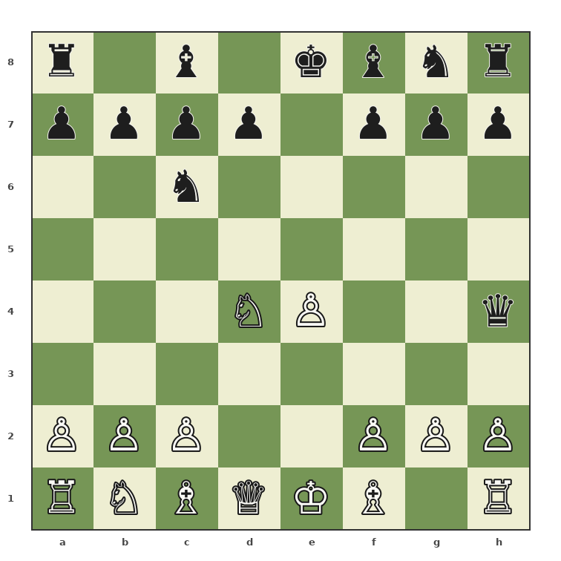
ESC-M02-P1 · Parada 1 · Juegan las blancas
Pregunta | Respuesta guiada
¿Qué defecto tiene 4...Dh4 aunque ataque e4? | La dama negra sale antes que los caballos y el rey. 5.Cb5 amenaza Cxc7+, un tenedor de rey y torre. Blancas: desarrollar con Ae2, enrocar y sumar el segundo caballo a c3. Negras: devolver la dama a una casilla segura y completar el desarrollo; 5...Dxe4+ es demasiado codiciosa.
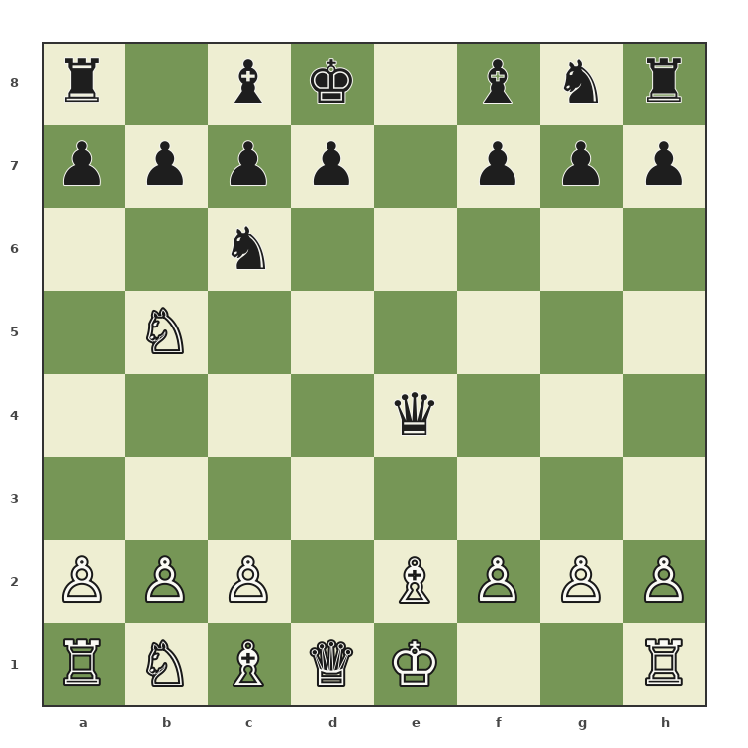
ESC-M02-P2 · Parada 2 · Juegan las blancas
Pregunta | Respuesta guiada
¿Qué gana el blanco con 6.Ae2 además de tapar el jaque? | La dama capturó e4 con jaque y el rey negro perdió el derecho práctico a enrocar. Blancas: Desarrollar Ae2, enrocar y traer el segundo caballo a c3. Negras: Buscar una casilla segura para el rey y devolver material si es necesario.

ESC-M02 · Paradas 3 y 4
Detente antes de mover y formula dos candidatas.

ESC-M02-P3 · Parada 3
Elemento | Contenido
Pregunta | ¿Por qué 9.Cxc7 es más fuerte que salvar el caballo b5?
Plan blanco | Entregar temporalmente el caballo en c7 para obligar ...Rxc7 y activar el otro caballo con Cd5+.
Plan negro | Recapturar con ...Rxc7 para evitar la pérdida de la torre a8, aceptando un rey expuesto.
Alternativa inferior | 9.Ca3?! salva el caballo pero devuelve toda la iniciativa.
Estructura | ESC-S01
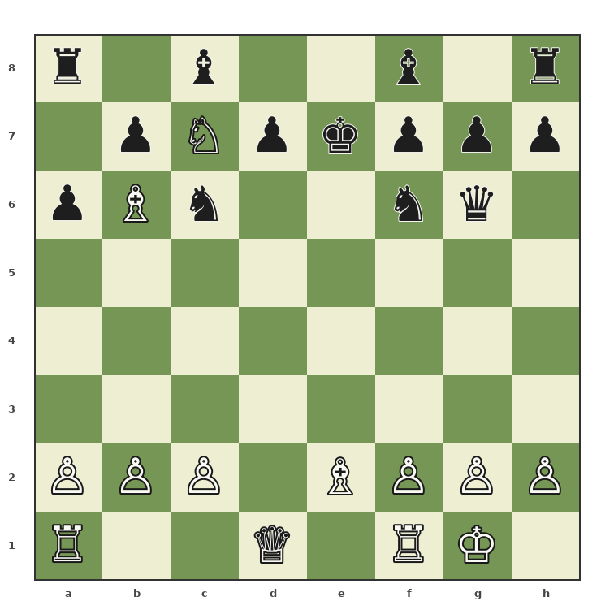
ESC-M02-P4 · Parada 4
Elemento | Contenido
Pregunta | ¿Qué objetivo concreto persigue 13.Cc7+?
Plan blanco | Obligar al rey a e7 y capturar la torre a8.
Plan negro | Tras 13...Re7, abrir el centro con ...d5 para limitar la salida del caballo que irá a a8.
Alternativa inferior | 13.Cxf6+?! Dxf6 permite a las negras reorganizarse.
Estructura | ESC-S01

ESC-M02 · Parada 5 y cierre
La última posición debe poder jugarse sin recordar más teoría.
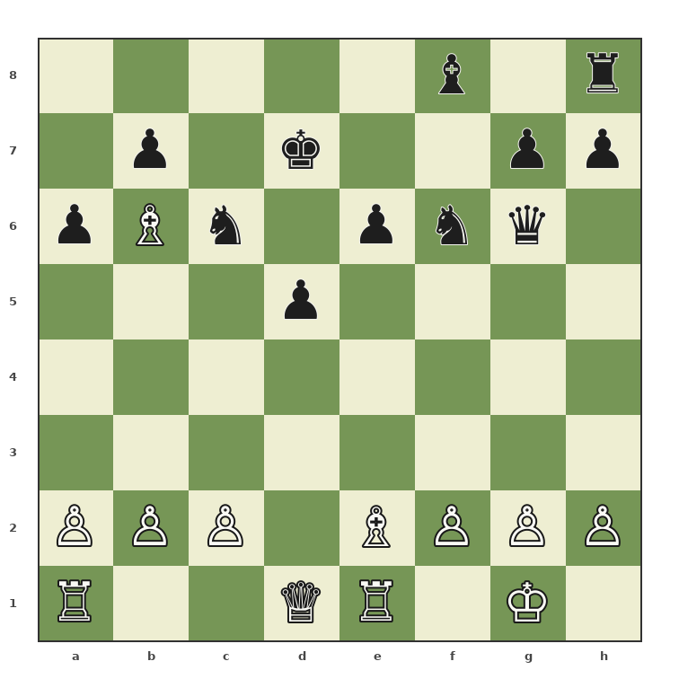
ESC-M02-P5 · Parada 5
Elemento | Contenido
Pregunta | ¿Por qué 17.Cxe6 es mejor que retirar el caballo?
Qué ha cambiado | El alfil e6 es uno de los pocos defensores desarrollados y sostiene d5; eliminarlo obliga al peón f a recapturar.
Plan blanco | Eliminar el alfil que sostiene d5; después jugar c4 para abrir líneas contra el rey.
Plan negro | Recapturar con ...fxe6 y responder a c4 mediante ...d4, ganando espacio y tiempo.
Alternativa inferior | 17.Ca8?! retira el caballo al borde y permite que el alfil e6 consolide d5.
Vínculo | ESC-S05
Lección | Cambiar una pieza atacante puede ser correcto si abre líneas contra el rey.

ESC-M02 · Comentario jugada por jugada
Blancas | Comentario blanco | Negras | Comentario negro
1.e4 | Ocupa el centro y abre líneas; en una línea táctica, cada tiempo de desarrollo contará. | 1...e5 | Acepta el reto central y mantiene la estructura clásica.
3.d4 | Abre el centro de inmediato para impedir que las negras jueguen un esquema cómodo. | 3...exd4 | Captura y fuerza al caballo a invertir un segundo movimiento.
5.Cb5 | El caballo salta a b5 y amenaza Cxc7+, un tenedor de rey y torre a8. La idea solo funciona mientras el rey negro permanezca en e8 y las piezas negras sigan sin coordinar. | 5...Dxe4+ | La dama toma e4 con jaque y gana un peón, pero obliga al rey negro a resolver amenazas sin piezas desarrolladas.
7.O-O | Enroca y pone la torre f1 en juego con tempo sobre la columna abierta. | 7...a6 | Crea una casilla de escape en a7 y pregunta al caballo b5, aunque sigue sin sacar piezas del flanco de rey.
9.Cxc7 | El caballo captura c7 y ataca la torre a8. No da jaque: el rey situado en d8 defiende c7 y puede recapturar, pero queda expuesto en esa casilla. | 9...Rxc7 | El rey recaptura porque perder la torre a8 sería peor; queda expuesto en c7.
11.Ae3 | El alfil ocupa e3, controla b6-c5-d4 y prepara un jaque en b6. | 11...Cf6 | Por fin desarrolla el caballo y protege d5/e4, pero la iniciativa blanca ya es concreta.
13.Cc7+ | El caballo salta a c7 con nuevo jaque y ataca a8. | 13...Re7 | El rey elige e7, evitando d8, pero bloquea el alfil f8 y la dama.
15.Te1 | La torre centraliza en e1 y aprovecha la posición del rey. | 15...Ae6 | El alfil sale a e6, desarrolla una pieza, sostiene d5 y se interpone en la columna e.
17.Cxe6 | El caballo captura e6 sin dar jaque: elimina el alfil que sostiene d5 y obliga al peón f a recapturar, debilitando e6 y la cobertura del rey. | 17...fxe6 | El peón f recaptura: repara el material, pero deja e6 débil y el rey sin escudo.
19.Axd4 | El alfil captura d4 y elimina el peón pasado que sostenía la iniciativa negra. | 19...Cxd4 | El caballo c6 recaptura, activándose y atacando e2/c2.
20.Dxd4+ | La dama recupera en d4 con jaque; las blancas consolidan la ventaja material y mantienen al rey negro expuesto.

ESC-M03 · Transición estratégica tras 4...Ab4+
Responder al jaque sin pánico, conservar un centro sano y transformar la partida en un medio juego de cadenas y rupturas.
En ESC-M03, 4...Ab4+ no busca mate: intenta provocar una respuesta incómoda y retrasar el desarrollo. 5.c3 convierte el jaque en una ganancia de estructura, porque sostiene d4 y obliga al alfil a decidir. Tras Cxc6 y ...bxc6, la posición se parece a la línea principal, pero el peón c3 cambia las rutas del caballo y favorece un avance e5 bien preparado.
El centro cerrado con e5 modifica el valor de las piezas. Los caballos necesitan casillas, el alfil blanco puede ir a c2 y las negras deben preparar ...f6 antes de quedar sin espacio. Cuando el centro se abre con exf6 y ...Txf6, la evaluación vuelve a depender de actividad y seguridad. La partida muestra que un mismo repertorio puede conducir a estructuras distintas sin perder su lógica.
Secuencia completa: 1.e4 e5 2.Cf3 Cc6 3.d4 exd4 4.Cxd4 Ab4+ 5.c3 Ae7 6.Cxc6 bxc6 7.Ad3 d5 8.O-O Cf6 9.e5 Cd7 10.Te1 Cc5 11.Ac2 O-O 12.Cd2 f6 13.Cf3 Ag4 14.h3 Ah5 15.b4 Ce6 16.exf6 Txf6 17.Dd3 Ag6 18.De2 Ad6 19.Axg6 Txg6 20.Ae3
Lección transferible · Un jaque temprano solo es útil si mejora la posición del que lo da; bloquear con c3 puede ganar un tiempo de organización.
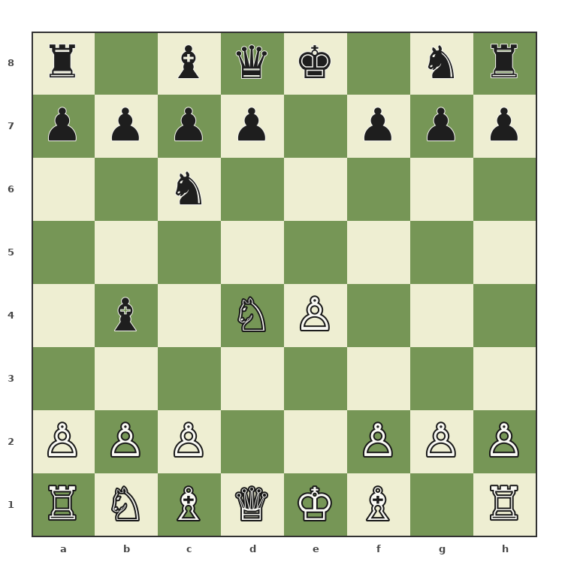
ESC-M03-P1 · Parada 1 · Juegan las blancas
Pregunta | Respuesta guiada
¿Cómo se responde a 4...Ab4+ sin debilitar el rey? | El alfil negro da jaque desde b4 y busca provocar una concesión. Blancas: 5.c3, que bloquea, sostiene d4 y obliga al alfil a decidir. Negras: Retirarse a e7 o c5 y completar desarrollo.
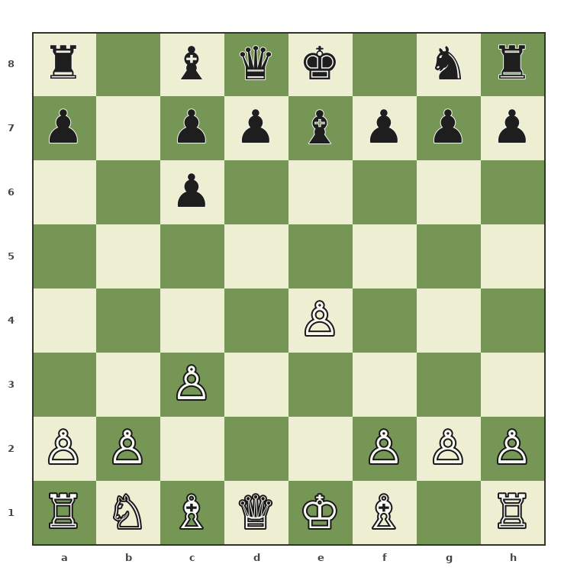
ESC-M03-P2 · Parada 2 · Juegan las blancas
Pregunta | Respuesta guiada
¿Qué plan nace tras 6...bxc6? | La estructura c6-c7 aparece, pero el alfil negro ha perdido dos tiempos. Blancas: Ad3, O-O y e5 si ...d5 abre una casilla de avance. Negras: ...d5 para liberar el alfil c8 y recuperar tiempo de desarrollo.

ESC-M03 · Paradas 3 y 4
Detente antes de mover y formula dos candidatas.

ESC-M03-P3 · Parada 3
Elemento | Contenido
Pregunta | ¿Por qué 9.e5 es apropiado en esta posición?
Plan blanco | Te1, Ac2 y Cd2-f3 para sostener la cadena.
Plan negro | Cd7, ...Cc5 y ...f6 contra la base e5.
Alternativa inferior | 9.exd5?! cxd5 devuelve a las negras un centro activo sin obligarlas a retroceder.
Estructura | ESC-S06
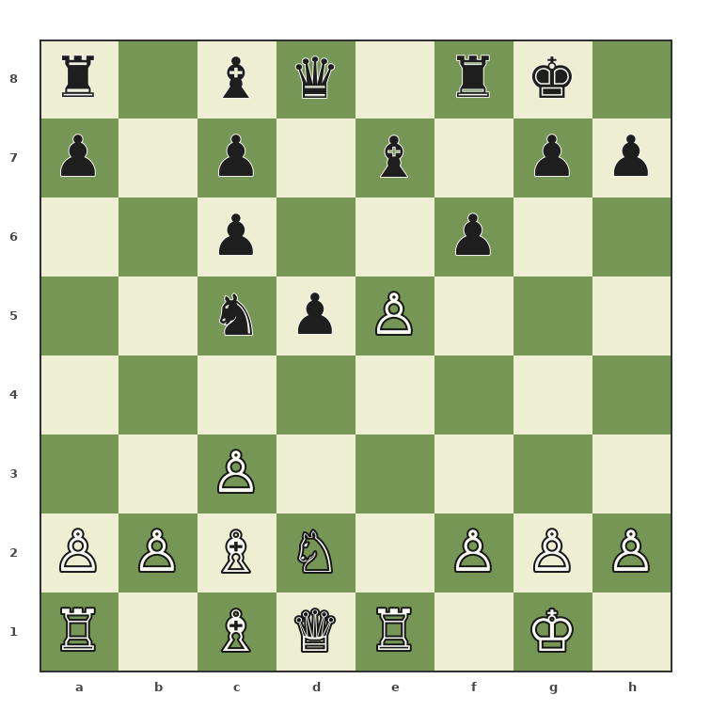
ESC-M03-P4 · Parada 4
Elemento | Contenido
Pregunta | ¿Qué debe comprobar el negro antes de 12...f6?
Plan blanco | Cf3 y h3, reforzando e5 y preguntando al alfil.
Plan negro | Abrir f-file solo si la torre puede recapturar y el rey no queda expuesto.
Alternativa inferior | 12...Ag4?! sin ...f6 permite Cf3 y las blancas consolidan e5.
Estructura | ESC-S06

ESC-M03 · Parada 5 y cierre
La última posición debe poder jugarse sin recordar más teoría.

ESC-M03-P5 · Parada 5
Elemento | Contenido
Pregunta | ¿Qué cambia tras 16...Txf6?
Qué ha cambiado | El peón e5 desaparece; la torre negra queda activa en f6 y la estructura c6 sigue siendo un objetivo.
Plan blanco | Dd3, De2 y Ae3, cambiando la pieza más activa si es posible.
Plan negro | Ag6, Ad6 y presión sobre h2/g2.
Alternativa inferior | 17.Axh7+? Rxh7 entrega un alfil sin continuación porque la dama aún no participa.
Vínculo | ESC-S06
Lección | Cuando el rival activa una torre, cambiar su apoyo puede ser más eficaz que atacarla directamente.

ESC-M03 · Comentario jugada por jugada
Blancas | Comentario blanco | Negras | Comentario negro
1.e4 | Ocupa e4 y prepara el golpe d4. | 1...e5 | Contesta de forma simétrica y abre el alfil f8.
3.d4 | Rompe el centro antes de elegir la casilla del alfil. | 3...exd4 | Captura para eliminar el dúo central blanco.
5.c3 | c3 bloquea el jaque, sostiene d4 y pregunta al alfil dónde será útil. | 5...Ae7 | El alfil vuelve a e7: ha provocado c3, pero ha gastado dos tiempos.
7.Ad3 | El alfil desarrolla a d3, apunta a h7 y prepara el enroque. | 7...d5 | La ruptura ...d5 libera el alfil c8 y exige una decisión al peón e4.
9.e5 | e5 gana espacio, expulsa al caballo y fija la estructura c6-d5. | 9...Cd7 | El caballo retrocede a d7, desde donde prepara ...c5 o ...f6.
11.Ac2 | El alfil se conserva en c2, mantiene la diagonal hacia h7 y evita el cambio en d3. | 11...O-O | Las negras enrocan antes de abrir la columna f.
13.Cf3 | El caballo mejora a f3, añade defensa a e5 y prepara saltos g5/e5. | 13...Ag4 | El alfil clava el caballo respecto de la dama y aumenta la presión sobre e2.
15.b4 | b4 gana espacio y expulsa el caballo c5, pero se juega solo porque el centro está estable. | 15...Ce6 | El caballo vuelve a e6 y apunta a f4/d4/c5.
17.Dd3 | La dama sale a d3, ataca h7 y coordina con el alfil c2. | 17...Ag6 | El alfil retrocede a g6, corta la diagonal c2-h7 y ataca d3.
19.Axg6 | El alfil cambia en g6 para reducir la actividad de la torre f6. | 19...Txg6 | La torre recaptura y queda activa en g6, pero la pareja de alfiles desaparece.
20.Ae3 | Ae3 completa el desarrollo y conecta la torre a1. El medio juego gira ahora alrededor de c6, e5 y la columna g.

Parte XI · Finales típicos
La apertura construye el final que tendrás que jugar.
Los finales de la Escocesa nacen de decisiones tempranas. Cambiar en c6 puede dejar peones doblados, pero también entregar la pareja de alfiles. Capturar en d5 puede crear un peón aislado, aunque ese peón ofrece espacio y actividad antes de simplificarse. Por eso no basta con repetir que una estructura es débil: hay que identificar qué pieza la bloqueará, qué torre dispondrá de una columna y qué rey podrá acercarse.
El blanco debe conservar al menos una pieza capaz de atacar el objetivo. El negro buscará cambiar bloqueadores y activar el rey antes de que la debilidad quede fija. En finales de torres, la actividad suele pesar más que un peón débil; en finales de piezas menores, un caballo estable en c4 o d4 puede ser decisivo. Cada cambio debe evaluarse por la posición resultante, no por el material que desaparece.
Final derivado | Plan blanco | Plan negro | Regla práctica
c6-c7 contra piezas menores | Fijar c6, activar rey y torre por d-file. | Usar pareja de alfiles y columna b. | No cambiar el último atacante de c6.
Peón aislado negro d5 | Bloquear con caballo y atacar con torres. | Avanzar d4 o crear contrajuego con c5. | Bloqueo activo antes de capturar.
Cadena e5 disuelta | Atacar c6 y limitar torre f/g activa. | Usar columnas f/g y actividad del rey. | Cambiar la pieza más activa, no todas.
Damas cambiadas tras 4...Cxd4 | Desarrollar rey y piezas sin perseguir peones. | Ganar tiempos sobre la dama antes del cambio. | La actividad compensa estructuras iguales.
Alfiles contra caballo | Cerrar casillas del alfil y crear puesto fuerte. | Abrir ambos flancos. | La estructura decide qué pieza es buena.
Rey activo · Cuando desaparezcan las damas, el rey deja de ser una pieza a esconder. Acércalo al centro antes de empujar una mayoría.
Cambios favorables · Imagina la posición resultante: ¿queda un objetivo, una columna de entrada y una pieza capaz de atacar? Si falta uno de esos elementos, el cambio puede vaciar tu ventaja.

Parte XII · Repertorio práctico
Un mapa mínimo para recordar en partida.
El repertorio mínimo puede resumirse en una secuencia de decisiones, no en una cadena rígida de movimientos. Tras 3.d4 exd4, recupera con Cxd4. Si llega ...Cf6, considera Cxc6 y desarrolla Ad3; si llega ...Ac5, protege con Ae3 y c3; si llega ...Ab4+, responde con c3 y completa el desarrollo. Después, enroca y busca la estructura que determine el plan.
La principal pregunta negra es cómo liberar el centro: ...d5, ...c5 o ...f6. La principal pregunta blanca es si debe bloquear, cambiar o mantener la tensión. Recordar estas dos preguntas permite reconstruir el repertorio incluso cuando el rival se desvía del orden estudiado.
Posición | Elección | Plan posterior | Advertencia
1.e4 e5 2.Cf3 Cc6 3.d4 | 3...exd4 4.Cxd4 | Desarrollo y enroque. | No recapturar con dama.
4...Cf6 | 5.Cxc6 bxc6 6.Ad3 | ...d5, exd5, O-O, Te1, Cd2. | No creer que c6 cae solo.
4...Ac5 | 5.Ae3 Df6 6.c3 | Ac4/Ae2 y O-O. | No jugar f4 con el rey en e1.
4...Ab4+ | 5.c3 | Cxc6, Ad3 y enroque. | Recordar que c3 limita Cb1-c3.
4...Cxd4 | 5.Dxd4 | Cc3, desarrollo y dama estable. | Evitar nuevos movimientos de dama.
4...Dh4?! | 5.Cb5 | Ae2, O-O, C1c3. | No defender e4 con g3.
Negro prepara ...d5 | Calcular capturas | Decidir entre exd5, e5 o mantener. | No ignorar la liberación.
Negro logra ...d4 | Cc4 si es estable | Bloquear y atacar d6/e5. | No bloquear pasivamente.
Mapa de memoria · Escocesa = d4 temprano, Cxd4, respuesta específica a la presión, rey seguro y medio juego alrededor de c6/d5/e5.

Parte XIII · 15 ejercicios básicos
Los ejercicios básicos no buscan encontrar una jugada brillante. Cada uno comprueba una decisión que debe volverse automática: romper con d4, recapturar con Cxd4, enrocar antes de aumentar la presión o reconocer la ruptura del rival. Lee la FEN, reconstruye la última jugada y formula dos candidatas antes de mirar la solución.
Una respuesta se considera completa cuando puedes explicar por qué la alternativa inferior falla. No basta con decir “3.d4 es la jugada del repertorio”: debes indicar qué ataca, qué línea abre y qué respuesta razonable tienen las negras. Repite el ejercicio hasta poder responder sin consultar la tabla.

ESC-E01 · Ruptura central
Dato | Contenido
FEN | r1bqkbnr/pppp1ppp/2n5/4p3/4P3/5N2/PPPP1PPP/RNBQKB1R w KQkq - 2 3
Bando | Blancas
Pregunta | ¿Qué ruptura blanca aprovecha mejor el desarrollo de Cf3?
Pista | Revisa centro, desarrollo y amenaza rival.
Respuesta | 3.d4
Solución razonada | 3.Ac4 y 3.Ab5 son buenas aperturas, pero aquí el repertorio busca 3.d4 para obligar a decidir el centro. Además, d4 obliga a las negras a aclarar e5 antes de completar ...Cf6 y ...Ac5; por eso convierte el tiempo de ventaja en una decisión central.
Error típico | 3.f3? debilita e3 y no desarrolla.

ESC-E02 · Desarrollo con tempo
Dato | Contenido
FEN | r1bqkbnr/pppp1ppp/2n5/8/3pP3/5N2/PPP2PPP/RNBQKB1R w KQkq - 0 4
Bando | Blancas
Pregunta | Tras 3...exd4, ¿con qué pieza conviene recuperar?
Pista | Revisa centro, desarrollo y amenaza rival.
Respuesta | 4.Cxd4
Solución razonada | El caballo recupera el peón y gana una casilla central sin exponer la dama. 4.Dxd4 permite ...Cc6 con tiempo. Desde d4 el caballo controla c6, e6, f5 y b5; la dama queda libre para coordinarse y no ofrece al rival una jugada de desarrollo con ataque.
Error típico | 4.Dxd4?! mueve la dama demasiado pronto.

ESC-E03 · Estructura c6-c7
Dato | Contenido
FEN | r1bqkb1r/pppp1ppp/2n2n2/8/3NP3/8/PPP2PPP/RNBQKB1R w KQkq - 1 5
Bando | Blancas
Pregunta | ¿Qué jugada crea una asimetría estable contra 4...Cf6?
Pista | Revisa centro, desarrollo y amenaza rival.
Respuesta | 5.Cxc6
Solución razonada | El cambio elimina al defensor c6 y obliga ...bxc6; después las blancas pueden atacar c6/d5. 5.Cc3 es jugable, pero conserva una posición más simétrica. El cambio no busca ganar c6 inmediatamente: crea una estructura que solo será favorable si las blancas desarrollan Ad3, enrocan y vigilan la ruptura ...d5.
Error típico | 5.e5? puede ser prematura sin conocer ...Cxe4 o ...De7.

ESC-E04 · Compensación estructural
Dato | Contenido
FEN | r1bqkb1r/p1pp1ppp/2p2n2/8/4P3/8/PPP2PPP/RNBQKB1R w KQkq - 0 6
Bando | Blancas
Pregunta | ¿Qué recibe el negro a cambio de los peones doblados?
Pista | Revisa centro, desarrollo y amenaza rival.
Respuesta | Pareja de alfiles y columna b
Solución razonada | Los peones c6-c7 son objetivos, pero ...bxc6 abre la columna b y conserva ambos alfiles. No existe ganancia automática para las blancas. La compensación negra es dinámica, no material: dos alfiles, columna b y posibilidad de ...d5. El blanco debe impedir que esa actividad elimine la debilidad.
Error típico | Creer que c6 se gana sin completar desarrollo.

ESC-E05 · Transformación del centro
Dato | Contenido
FEN | r1bqkb1r/p1p2ppp/2p2n2/3p4/4P3/3B4/PPP2PPP/RNBQK2R w KQkq d6 0 7
Bando | Blancas
Pregunta | ¿Qué decisión central es más clara tras 6...d5?
Pista | Revisa centro, desarrollo y amenaza rival.
Respuesta | 7.exd5
Solución razonada | La captura obliga al peón c6 a ir a d5, creando un objetivo aislado. 7.e5 gana espacio, pero permite ...Cd7 y ...c5 con juego más complejo. Tras exd5 y ...cxd5, el objetivo queda definido. Mantener la tensión permitiría ...dxe4 o ...d4 en condiciones más cómodas para las negras.
Error típico | 7.O-O? no es mala, pero deja a negras elegir ...dxe4.

ESC-E06 · Seguridad del rey
Dato | Contenido
FEN | r1bqkb1r/p1p2ppp/5n2/3p4/8/3B4/PPP2PPP/RNBQK2R w KQkq - 0 8
Bando | Blancas
Pregunta | Antes de presionar d5, ¿qué debe hacer el blanco?
Pista | Revisa centro, desarrollo y amenaza rival.
Respuesta | 8.O-O
Solución razonada | Con el centro abierto, el rey seguro es prioritario. 8.Df3?! aumenta presión, pero permite ...Ag4 y mantiene el rey en e1. El enroque activa la torre de f1 y evita que ...Ag4 o ...d4 abran líneas contra e1. La presión sobre d5 puede esperar un movimiento.
Error típico | 8.Ab5+?! es un jaque sin mejora real.

ESC-E07 · Peor pieza concreta
Dato | Contenido
FEN | r1bq1rk1/p1p1bppp/5n2/3p4/8/3B4/PPP2PPP/RNBQR1K1 w - - 4 10
Bando | Blancas
Pregunta | ¿Cuál es la pieza blanca menos desarrollada?
Pista | Revisa centro, desarrollo y amenaza rival.
Respuesta | El caballo b1; 10.Cd2
Solución razonada | La torre ya está activa y el rey seguro. Cd2 prepara c4/f3 y deja libre el peón c para otras decisiones. Cd2 no es pasivo: prepara c4 para bloquear d5 y libera c1 para el alfil. Desarrollar la peor pieza mejora todo el plan blanco.
Error típico | 10.Df3?! repite la idea de presión sin completar desarrollo.

ESC-E08 · Control de la casilla d4
Dato | Contenido
FEN | r1bq1rk1/p3bppp/5n2/2pp4/8/3B4/PPPN1PPP/R1BQR1K1 w - c6 0 11
Bando | Blancas
Pregunta | ¿Cómo responder a 10...c5 sin apresurarse a capturar?
Pista | Revisa centro, desarrollo y amenaza rival.
Respuesta | 11.b3
Solución razonada | b3 prepara Ab2 contra d4/e5 y sostiene la coordinación. 11.c4?! fija el centro, pero puede ceder d4 a las negras. b3 controla c4, prepara Ab2 y responde a ...d4 desde una diagonal larga. c4 inmediato puede fijar d4 como casilla fuerte para el peón negro.
Error típico | 11.Cf5?! permite ...Axf5.

ESC-E09 · Plan rival
Dato | Contenido
FEN | r1b1k2r/ppppnppp/2n2q2/2b5/3NP3/2P1B3/PP3PPP/RN1QKB1R w KQkq - 1 7
Bando | Blancas
Pregunta | ¿Cuál es la ruptura liberadora principal de las negras?
Pista | Revisa centro, desarrollo y amenaza rival.
Respuesta | ...d5
Solución razonada | En la Clásica, ...d5 desafía el caballo d4 y abre el alfil c8. Las blancas deben enrocar y calcular capturas. ...d5 libera el alfil de c8 y cuestiona e4. Si el blanco la ignora, las negras resuelven su principal problema de apertura con una sola jugada.
Error típico | ...f5? debilita el rey antes de enrocar.

ESC-E10 · Defensa activa
Dato | Contenido
FEN | r1bqk1nr/pppp1ppp/2n5/2b5/3NP3/8/PPP2PPP/RNBQKB1R w KQkq - 1 5
Bando | Blancas
Pregunta | Contra 4...Ac5, ¿qué desarrollo protege el caballo d4?
Pista | Revisa centro, desarrollo y amenaza rival.
Respuesta | 5.Ae3
Solución razonada | Ae3 interpone una pieza y prepara c3. 5.Cb3 es sólido, pero concede parte de la iniciativa central. Ae3 añade un defensor a d4 y desarrolla el alfil. Cb3 retira una pieza activa y permite a las negras completar el desarrollo sin nuevas dificultades.
Error típico | 5.Cxc6?! puede entregar la tensión sin obtener el plan deseado.

ESC-E11 · Ataque a c7
Dato | Contenido
FEN | r1b1kbnr/pppp1ppp/2n5/8/3NP2q/8/PPP2PPP/RNBQKB1R w KQkq - 1 5
Bando | Blancas
Pregunta | ¿Qué recurso castiga la salida temprana 4...Dh4?!
Pista | Revisa centro, desarrollo y amenaza rival.
Respuesta | 5.Cb5
Solución razonada | Cb5 amenaza Cxc7+, un tenedor de rey y torre, y aprovecha que la dama no ha contribuido al desarrollo. La amenaza es concreta, no un ataque genérico. Cb5 es fuerte porque c7 está unido a la torre a8 y la dama negra ha perdido tiempo. Sin esa doble condición, el salto sería solo una excursión lateral.
Error típico | 5.g3?! debilita casillas y permite ...Dxe4+.

ESC-E12 · Respuesta al jaque
Dato | Contenido
FEN | r1bqk1nr/pppp1ppp/2n5/8/1b1NP3/8/PPP2PPP/RNBQKB1R w KQkq - 1 5
Bando | Blancas
Pregunta | ¿Cómo bloquear 4...Ab4+ de forma útil?
Pista | Revisa centro, desarrollo y amenaza rival.
Respuesta | 5.c3
Solución razonada | c3 corta el jaque, sostiene d4 y obliga al alfil a retirarse. 5.Cc3 bloquea, pero permite una clavada sobre el caballo d4. c3 no solo corta el jaque: sostiene d4 y obliga al alfil a decidir. El caballo b1 irá después por d2, de modo que la estructura sigue siendo coherente.
Error típico | 5.Ad2?! desarrolla, pero cambia un alfil útil sin ganar espacio.

ESC-E13 · Ataque a la base
Dato | Contenido
FEN | r1bqk2r/p1pnbppp/2p5/3pP3/8/2PB4/PP3PPP/RNBQ1RK1 w kq - 1 10
Bando | Blancas
Pregunta | ¿Qué ruptura debe preparar el negro contra la cadena e5?
Pista | Revisa centro, desarrollo y amenaza rival.
Respuesta | ...f6
Solución razonada | La base de la cadena es e5. Tras enrocar, ...f6 cuestiona ese peón y activa la torre f8 si se abre la columna. ...f6 ataca la base e5 y abre la columna f. El blanco debe comprobar si exf6 deja una pieza negra activa o si conviene mantener la tensión.
Error típico | ...g5? crea debilidades sin atacar la base.

ESC-E14 · Bloqueo activo
Dato | Contenido
FEN | r1bqkb1r/p1p2ppp/5n2/3p4/8/3B4/PPP2PPP/RNBQK2R w KQkq - 0 8
Bando | Blancas
Pregunta | ¿Qué casilla de bloqueo busca el caballo blanco?
Pista | Revisa centro, desarrollo y amenaza rival.
Respuesta | c4
Solución razonada | Un caballo en c4 frena d4 y ataca d6/e5. Bloquear con una pieza pasiva en d3 no genera contrajuego. Cc4 bloquea d5 desde una casilla activa y controla d6 y e5. El bloqueo funciona porque el caballo no puede ser expulsado inmediatamente por un peón.
Error típico | Atacar d5 solo con la dama.

ESC-E15 · Control final
Dato | Contenido
FEN | r2qr1k1/p3bppp/4bn2/2pp4/8/1P1B4/PBPN1PPP/R2QR1K1 w - - 3 13
Bando | Blancas
Pregunta | Antes de mover, ¿qué avance negro debe calcular el blanco?
Pista | Revisa centro, desarrollo y amenaza rival.
Respuesta | ...d4
Solución razonada | La estructura y las piezas negras apuntan a ...d4. Las candidatas blancas deben responder a ese avance, en especial Df3, c4 o Cf3. Antes de mover, el blanco debe responder a ...d4 con una pieza o cambiar la tensión. Df3 y Cc4 son candidatas porque atacan el peón y mejoran coordinación.
Error típico | Jugar 13.Dg4?! sin mirar ...d4.

Ampliación A · 12 análisis posición por posición
Las doce fichas forman una sola historia y deben estudiarse en orden. P01-P04 explican la ruptura y la recaptura; P05-P07 muestran cómo nace la estructura c6-c7 y se transforma en d5; P08-P12 completan el desarrollo y llevan la posición a un medio juego con planes concretos. No memorices la secuencia completa de una vez: detente en cada ficha y describe qué cambió respecto a la anterior.
En cada posición identifica primero el plan rival. Si las negras preparan ...d5, decide si conviene capturar, bloquear o mantener la tensión. Si aparece ...c5, comprueba la casilla d4. La ficha es útil cuando puedes reconstruir la continuación por razones ajedrecísticas, no cuando recuerdas solo el orden de los movimientos.

ESC-P01 y ESC-P02
  ESC-P01 · Blancas juegan | ESC-P01 · Centro simétrico antes de la ruptura  Secuencia: 1.e4 e5  FEN: rnbqkbnr/pppp1ppp/8/4p3/4P3/8/PPPP1PPP/RNBQKBNR w KQkq e6 0 2  Qué cambió: Ambos bandos ocupan una casilla central y han abierto sus alfiles de rey.  Evaluación: Igualdad dinámica inicial; las blancas eligen el momento de abrir.  Plan blanco: Jugar Cf3, d4 y recuperar con Cxd4, manteniendo piezas activas.  Plan negro: Desarrollar Cc6 y contestar d4 con ...exd4 para evitar que las blancas mantengan dos peones centrales.  Candidatas: 2.Cf3, 2.Ac4, 2.f4  Continuación: 2.Cf3 Cc6 3.d4: desarrollo con amenaza y ruptura inmediata.  Error: 2.Dh5?! expone la dama a ...Cc6 y no desarrolla una pieza.  Referencias: ESC-S01; ESC-E01

  ESC-P02 · Blancas juegan | ESC-P02 · Desarrollo con presión sobre e5  Secuencia: 1.e4 e5 2.Cf3 Cc6  FEN: r1bqkbnr/pppp1ppp/2n5/4p3/4P3/5N2/PPPP1PPP/RNBQKB1R w KQkq - 2 3  Qué cambió: Los caballos atacan y defienden e5; d4 se convierte en la ruptura inmediata de las blancas.  Evaluación: Ligera iniciativa blanca por llevar la mano, sin ventaja material.  Plan blanco: Abrir el centro con d4 antes de mover peones laterales.  Plan negro: Aceptar la ruptura con ...exd4 y desarrollar ...Cf6 o ...Ac5.  Candidatas: 3.d4, 3.Ac4, 3.Ab5  Continuación: 3.d4 exd4 4.Cxd4: el caballo recupera con actividad.  Error: 3.Cxe5? permite ...Cxe5 y pierde el caballo tras la secuencia de cambios.  Referencias: ESC-S01; ESC-E02

ESC-P03 y ESC-P04
  ESC-P03 · Blancas juegan | ESC-P03 · La ruptura 3.d4 obliga a decidir  Secuencia: 1.e4 e5 2.Cf3 Cc6 3.d4 exd4  FEN: r1bqkbnr/pppp1ppp/2n5/8/3pP3/5N2/PPP2PPP/RNBQKB1R w KQkq - 0 4  Qué cambió: El peón blanco de d avanza y las negras eliminan la tensión con ...exd4.  Evaluación: Centro abierto inminente; el desarrollo rápido vale más que un peón lateral.  Plan blanco: Recuperar con Cxd4; evitar 4.Dxd4, que permite ...Cxd4 con ganancia de tiempo en muchas desviaciones.  Plan negro: Atacar e4 con ...Cf6 o presionar el caballo d4 con ...Ac5.  Candidatas: 4.Cxd4, 4.Ac4, 4.c3  Continuación: 4.Cxd4 Cf6: conservar la dama y desarrollar con tempo.  Error: 4.Dxd4?! deja la dama vulnerable a ...Cc6 y obliga a gastar tiempos.  Referencias: ESC-S02; ESC-E03

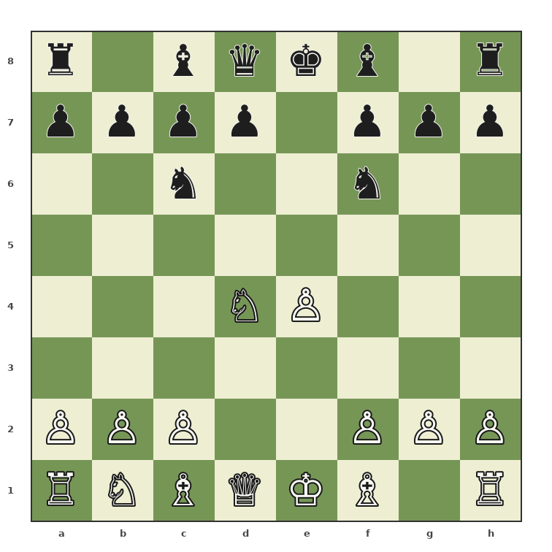  ESC-P04 · Blancas juegan | ESC-P04 · Recaptura activa y respuesta 4...Cf6  Secuencia: 1.e4 e5 2.Cf3 Cc6 3.d4 exd4 4.Cxd4 Cf6  FEN: r1bqkb1r/pppp1ppp/2n2n2/8/3NP3/8/PPP2PPP/RNBQKB1R w KQkq - 1 5  Qué cambió: El caballo recupera en d4; ...Cf6 ataca e4 y desarrolla sin perder tiempo.  Evaluación: Posición principal de la Escocesa: actividad equilibrada y decisiones concretas.  Plan blanco: Responder a ...Cf6 con Cxc6 para alterar la estructura y después desarrollar Ad3.  Plan negro: Tras Cxc6, recapturar ...bxc6 para conservar la pareja de alfiles y preparar ...d5.  Candidatas: 5.Cxc6, 5.Cc3, 5.Ae3  Continuación: 5.Cxc6 bxc6 6.Ad3: crear un objetivo estructural y preparar el enroque.  Error: 5.Cxc6 sin plan posterior y luego e5 prematuro puede dejar al rey en el centro.  Referencias: ESC-S02; ESC-E04

ESC-P05 y ESC-P06
  ESC-P05 · Blancas juegan | ESC-P05 · Estructura asimétrica tras Cxc6 y ...bxc6  Secuencia: 1.e4 e5 2.Cf3 Cc6 3.d4 exd4 4.Cxd4 Cf6 5.Cxc6 bxc6  FEN: r1bqkb1r/p1pp1ppp/2p2n2/8/4P3/8/PPP2PPP/RNBQKB1R w KQkq - 0 6  Qué cambió: Las blancas cambian el caballo defensor; ...bxc6 acepta peones doblados a cambio de columna b y pareja de alfiles.  Evaluación: Desequilibrio sano: blancas tienen estructura más limpia; negras, pareja de alfiles y columnas.  Plan blanco: Desarrollar Ad3, enrocar y decidir si conviene e5 o exd5 según la preparación negra.  Plan negro: Jugar ...d5 con apoyo, desarrollar ...Ae7 y enrocar antes de usar la columna b.  Candidatas: 6.Ad3, 6.e5, 6.Cc3  Continuación: 6.Ad3 d5 7.exd5: obligar a las negras a definir su centro.  Error: 6.f3?! debilita e3 y retrasa el enroque sin resolver el desarrollo.  Referencias: ESC-S03; ESC-E05

  ESC-P06 · Blancas juegan | ESC-P06 · Preparar la transformación con Ad3 y ...d5  Secuencia: 1.e4 e5 2.Cf3 Cc6 3.d4 exd4 4.Cxd4 Cf6 5.Cxc6 bxc6 6.Ad3 d5  FEN: r1bqkb1r/p1p2ppp/2p2n2/3p4/4P3/3B4/PPP2PPP/RNBQK2R w KQkq d6 0 7  Qué cambió: Ad3 apunta a h7 y sostiene el enroque; ...d5 desafía el centro antes de que las blancas terminen el desarrollo.  Evaluación: Tensión central crítica. Quien calcule mejor la secuencia de capturas coordinará antes.  Plan blanco: Calcular exd5; si las negras recapturan con el peón c, atacar d5 con Cc3, Te1 y Df3.  Plan negro: Si exd5, recapturar ...cxd5 para activar la torre c8 y sostener un centro móvil.  Candidatas: 7.exd5, 7.e5, 7.O-O  Continuación: 7.exd5 cxd5 8.O-O: abrir líneas solo después de asegurar el rey.  Error: 7.e5?! cuando ...Cd7 y ...c5 permiten a las negras atacar la cadena.  Referencias: ESC-S03; ESC-E06

ESC-P07 y ESC-P08
  ESC-P07 · Blancas juegan | ESC-P07 · Peón negro en d5 y líneas abiertas  Secuencia: 1.e4 e5 2.Cf3 Cc6 3.d4 exd4 4.Cxd4 Cf6 5.Cxc6 bxc6 6.Ad3 d5 7.exd5 cxd5  FEN: r1bqkb1r/p1p2ppp/5n2/3p4/8/3B4/PPP2PPP/RNBQK2R w KQkq - 0 8  Qué cambió: Las capturas dejan un peón negro en d5, espacio para las piezas y una futura presión sobre esa casilla.  Evaluación: Medio juego abierto con objetivo estable en d5, pero buena actividad negra.  Plan blanco: Enrocar, colocar una torre en e1 y desarrollar el caballo b1 sin bloquear el alfil c1.  Plan negro: Desarrollar ...Ae7 y enrocar; luego ...c5 para fijar el peón d5 o empujarlo a d4.  Candidatas: 8.O-O, 8.Cc3, 8.Ag5  Continuación: 8.O-O Ae7 9.Te1: la torre ocupa una columna útil.  Error: 8.Ab5+?! busca un jaque decorativo y deja el rey blanco sin enrocar.  Referencias: ESC-S04; ESC-E07

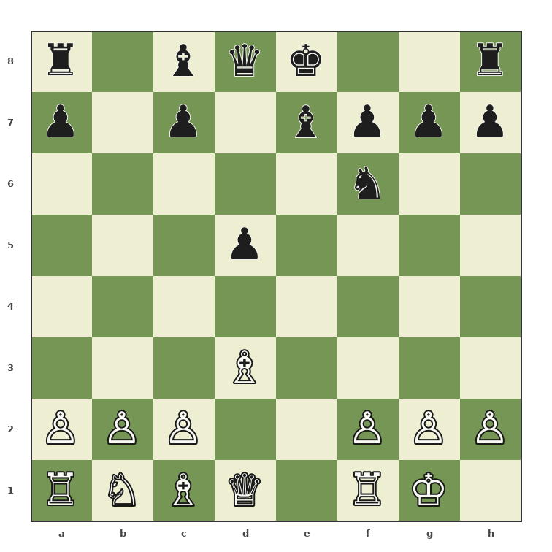  ESC-P08 · Blancas juegan | ESC-P08 · Enroque blanco y desarrollo negro  Secuencia: 1.e4 e5 2.Cf3 Cc6 3.d4 exd4 4.Cxd4 Cf6 5.Cxc6 bxc6 6.Ad3 d5 7.exd5 cxd5 8.O-O Ae7  FEN: r1bqk2r/p1p1bppp/5n2/3p4/8/3B4/PPP2PPP/RNBQ1RK1 w kq - 2 9  Qué cambió: El rey blanco queda seguro; ...Ae7 prepara el enroque y reduce tácticas sobre la diagonal a3-f8.  Evaluación: Blancas listas para Te1; negras aún deben enrocar antes de emprender acciones centrales.  Plan blanco: Jugar Te1 y Cd2; no iniciar un ataque en h7 mientras el caballo b1 siga en casa.  Plan negro: Enrocar y jugar ...c5; evitar ...d4 si deja e4 o c4 sin control.  Candidatas: 9.Te1, 9.Cc3, 9.c4  Continuación: 9.Te1 O-O 10.Cd2: completar desarrollo antes de atacar.  Error: 9.c4?! antes de Te1 puede dejar d4 débil y dificultar el desarrollo del caballo.  Referencias: ESC-S04; ESC-E08

ESC-P09 y ESC-P10
  ESC-P09 · Blancas juegan | ESC-P09 · Torres activas en la columna e  Secuencia: 1.e4 e5 2.Cf3 Cc6 3.d4 exd4 4.Cxd4 Cf6 5.Cxc6 bxc6 6.Ad3 d5 7.exd5 cxd5 8.O-O Ae7 9.Te1 O-O  FEN: r1bq1rk1/p1p1bppp/5n2/3p4/8/3B4/PPP2PPP/RNBQR1K1 w - - 4 10  Qué cambió: Te1 enfrenta la torre al centro; ambos reyes están enrocados y la apertura empieza a convertirse en medio juego.  Evaluación: Equilibrio activo. La columna e y la casilla d5 organizan los planes.  Plan blanco: Desarrollar Cd2, b3 y Ab2; presionar d5 con Df3 o c4 cuando sea seguro.  Plan negro: Activar ...c5 y ...Te8; buscar ...d4 cuando el caballo blanco no pueda ocupar c4.  Candidatas: 10.Cd2, 10.Cc3, 10.Ag5  Continuación: 10.Cd2 c5 11.b3: preparar Ab2 y reforzar el control de d4/e5.  Error: 10.Cf5?! parece agresivo, pero ...Axf5 y ...c5 neutralizan la presión.  Referencias: ESC-S05; ESC-E09

  ESC-P10 · Blancas juegan | ESC-P10 · Contrajuego negro con ...c5  Secuencia: 1.e4 e5 2.Cf3 Cc6 3.d4 exd4 4.Cxd4 Cf6 5.Cxc6 bxc6 6.Ad3 d5 7.exd5 cxd5 8.O-O Ae7 9.Te1 O-O 10.Cd2 c5  FEN: r1bq1rk1/p3bppp/5n2/2pp4/8/3B4/PPPN1PPP/R1BQR1K1 w - c6 0 11  Qué cambió: Cd2 desarrolla la última pieza menor blanca; ...c5 gana espacio y fija la pregunta sobre el peón d5.  Evaluación: Las negras obtienen contrajuego real; las blancas deben completar su desarrollo sin defender pasivamente.  Plan blanco: Responder a ...c5 con desarrollo: b3, Ab2 y Df3; reservar c4 para cuando no debilite d4.  Plan negro: Completar ...Te8 y ...Ae6; presionar e2/e1 si la torre blanca queda expuesta.  Candidatas: 11.b3, 11.Cf3, 11.c4  Continuación: 11.b3 Te8 12.Ab2: enfrentar el alfil al peón d5.  Error: 11.c4?! sin calcular ...d4 concede un puesto fuerte en e4 al caballo negro.  Referencias: ESC-S05; ESC-E10

ESC-P11 y ESC-P12
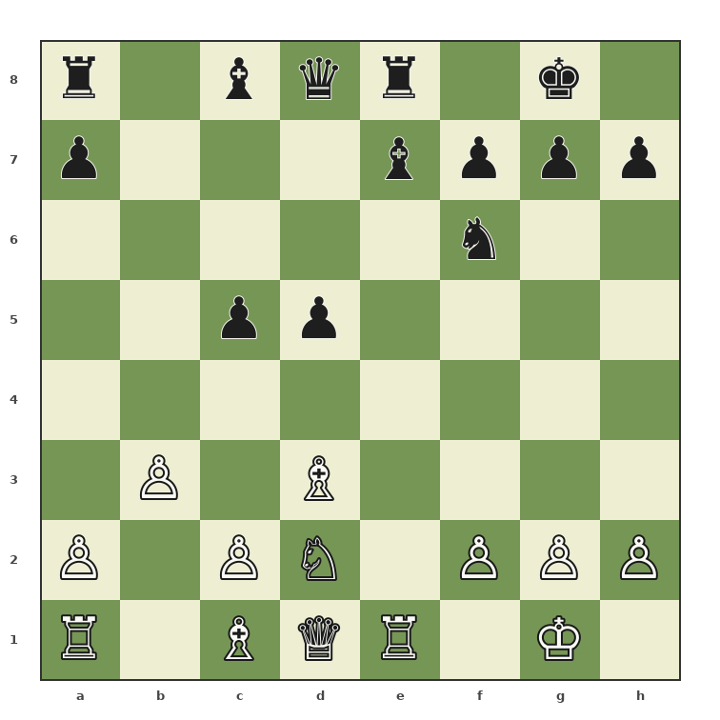  ESC-P11 · Blancas juegan | ESC-P11 · Fianchetto del alfil y presión central  Secuencia: 1.e4 e5 2.Cf3 Cc6 3.d4 exd4 4.Cxd4 Cf6 5.Cxc6 bxc6 6.Ad3 d5 7.exd5 cxd5 8.O-O Ae7 9.Te1 O-O 10.Cd2 c5 11.b3 Te8  FEN: r1bqr1k1/p3bppp/5n2/2pp4/8/1P1B4/P1PN1PPP/R1BQR1K1 w - - 1 12  Qué cambió: b3 prepara Ab2 contra el centro; ...Te8 refuerza e-file y libera f8 para una pieza.  Evaluación: La posición es jugable para ambos bandos: blancas presionan d5 y negras buscan ...d4.  Plan blanco: Completar Ab2 y Df3; si ...d4, buscar Cc4 y una presión sobre la diagonal a1-h8.  Plan negro: Jugar ...Ae6, ...Tc8 y ...d4; la pareja de alfiles necesita líneas, no defensa pasiva.  Candidatas: 12.Ab2, 12.Cf3, 12.c4  Continuación: 12.Ab2 Ae6 13.Df3: sumar presión sin exponer la dama a un tempo fácil.  Error: 12.c4?! puede abrir la diagonal negra hacia e4 si el caballo blanco sigue descoordinado.  Referencias: ESC-S06; ESC-E11

  ESC-P12 · Blancas juegan | ESC-P12 · Posición de medio juego: planes concretos  Secuencia: 1.e4 e5 2.Cf3 Cc6 3.d4 exd4 4.Cxd4 Cf6 5.Cxc6 bxc6 6.Ad3 d5 7.exd5 cxd5 8.O-O Ae7 9.Te1 O-O 10.Cd2 c5 11.b3 Te8 12.Ab2 Ae6  FEN: r2qr1k1/p3bppp/4bn2/2pp4/8/1P1B4/PBPN1PPP/R2QR1K1 w - - 3 13  Qué cambió: Ab2 y ...Ae6 completan la coordinación. La posición pide decisiones, no más jugadas de apertura automáticas.  Evaluación: Equilibrio complejo, con planes claros y sin necesidad de memorizar una continuación larga.  Plan blanco: Comparar Df3, c4 y Cf3-e5; elegir según la amenaza ...d4 y la colocación de las piezas negras.  Plan negro: Preparar ...Tc8 y ...d4; si las blancas juegan c4, valorar ...d4 y la casilla e4 para el caballo.  Candidatas: 13.Df3, 13.c4, 13.Cf3  Continuación: 13.Df3 Tc8 14.Tad1: coordinar torres y responder a ...d4 con Cc4.  Error: 13.Dg4?! se expone a ...Axg4 o ...Cxg4 según la táctica; la presión debe construirse, no anunciarse.  Referencias: ESC-S06; ESC-E12

Ampliación D · 25 ejercicios progresivos
Los ejercicios progresivos cambian de tarea. Primero reconoces estructuras; después comparas candidatas; más tarde debes continuar una secuencia y explicar un plan completo. Este aumento de dificultad reproduce el pensamiento de una partida: reconocer la posición, decidir bajo incertidumbre y comprobar la respuesta más fuerte del rival.
Para resolverlos en tablero virtual, pega la FEN y oculta la solución. Dedica como máximo cinco minutos a las candidatas y escribe una frase para cada una: qué pretende y cómo respondería el rival. Solo después reproduce la línea. El objetivo es construir un método de decisión estable, no acertar por intuición una vez.

ESC-E16 · Reconocer · 3–5 minutos
  ESC-S01 | Bando: Negras  Pregunta: ¿Qué tipo de centro aparece y qué piezas ganan valor?  Pista: Genera dos candidatas concretas y calcula la mejor respuesta rival.  Solución: Centro abierto; alfiles y torres — La desaparición del peón e negro y del peón d blanco abre columnas y diagonales. Los alfiles y torres se activan; por eso la prioridad es desarrollar y enrocar, no mover peones de flanco.  Error: Llamarlo centro cerrado por ver un caballo en d4.  Referencias: ESC-S01; ESC-M01-P1

ESC-E17 · Reconocer · 3–5 minutos
  ESC-S02 | Bando: Blancas  Pregunta: ¿Cuál es la debilidad negra y cuál es su compensación?  Pista: Genera dos candidatas concretas y calcula la mejor respuesta rival.  Solución: c6 es objetivo; alfiles y columna b compensan — El peón c6 puede fijarse, pero la recaptura ...bxc6 abre b-file y conserva la pareja de alfiles. Blancas deben impedir ...d5 sin perder tiempos.  Error: Suponer que los peones doblados pierden por sí solos.  Referencias: ESC-S02; ESC-P05

ESC-E18 · Reconocer · 3–5 minutos
  ESC-S03 | Bando: Blancas  Pregunta: ¿Qué define esta estructura después de ...cxd5?  Pista: Genera dos candidatas concretas y calcula la mejor respuesta rival.  Solución: Peón aislado negro en d5 — El peón d5 da espacio y puede avanzar, pero carece de apoyo de otro peón. Blancas lo bloquean; negras buscan ...c5 y ...d4.  Error: Cambiar todas las piezas sin controlar d4.  Referencias: ESC-S03; ESC-M01

ESC-E19 · Reconocer · 3–5 minutos
  ESC-S06 | Bando: Blancas  Pregunta: ¿Dónde está la base de la cadena blanca?  Pista: Genera dos candidatas concretas y calcula la mejor respuesta rival.  Solución: e5 — El peón e5 sostiene el espacio blanco y es atacable con ...f6. El negro no debe golpear la punta con ...g5, sino la base.  Error: Confundir la casilla f6 con la base de la cadena.  Referencias: ESC-S06; ESC-M03

ESC-E20 · Reconocer · 3–5 minutos
  ESC-S05 | Bando: Negras  Pregunta: ¿Qué problema práctico tiene la dama blanca en d4?  Pista: Genera dos candidatas concretas y calcula la mejor respuesta rival.  Solución: Puede perder tiempos ante ...Cf6 y ...d6 — La dama es activa, pero una pieza menor puede atacarla mientras desarrolla. Blancas deben buscar una casilla estable y no defender e4 con más movimientos de dama.  Error: Considerar toda centralización de dama como ventaja.  Referencias: ESC-S05

ESC-E21 · Decidir · 3–5 minutos
  ESC-X01 | Bando: Blancas  Pregunta: El negro juega 4...Ac5. Compare 5.Ae3 y 5.Cb3.  Pista: Genera dos candidatas concretas y calcula la mejor respuesta rival.  Solución: 5.Ae3 — Ae3 protege d4, desarrolla y prepara c3. Cb3 evita la presión, pero mueve de nuevo el caballo y concede a negras un desarrollo cómodo.  Error: 5.Cxc6 sin valorar ...dxc6 y pareja de alfiles.  Referencias: ESC-S04

ESC-E22 · Decidir · 3–5 minutos
  ESC-X02 | Bando: Negras  Pregunta: Tras ...Cge7, ¿qué jugada completa el esquema blanco?  Pista: Genera dos candidatas concretas y calcula la mejor respuesta rival.  Solución: 7.Ac4 — Ac4 desarrolla con presión en f7 y deja el rey listo para O-O. 7.Cc2 es posible, pero retira el caballo antes de que sea necesario.  Error: 7.f4?! abre el rey y deja e3 bajo presión.  Referencias: ESC-S04; repertorio

ESC-E23 · Decidir · 3–5 minutos
  ESC-P05 | Bando: Blancas  Pregunta: Después de 5...bxc6, compare 6.Ad3 y 6.e5.  Pista: Genera dos candidatas concretas y calcula la mejor respuesta rival.  Solución: 6.Ad3 — Ad3 desarrolla y conserva la opción de e5 o exd5. 6.e5 expulsa al caballo, pero exige conocer ...De7 y ...Cd5; para el nivel objetivo, el desarrollo primero es más robusto.  Error: 6.Ab5 repite pieza sin impedir ...d5.  Referencias: ESC-P05; ESC-S02

ESC-E24 · Decidir · 3–5 minutos
  ESC-P06 | Bando: Blancas  Pregunta: Tras 6...d5, compare 7.exd5 y 7.e5.  Pista: Genera dos candidatas concretas y calcula la mejor respuesta rival.  Solución: 7.exd5 — exd5 conduce al peón c6 a d5 y crea un objetivo claro. e5 gana espacio, pero entrega a negras el plan ...Cd7, ...c5 y ...f6.  Error: 7.Cc3?! permite ...dxe4 y cambia la estructura sin decisión propia.  Referencias: ESC-P06; ESC-S03

ESC-E25 · Decidir · 3–5 minutos
  ESC-P10 | Bando: Blancas  Pregunta: Tras 10...c5, compare 11.b3 y 11.c4.  Pista: Genera dos candidatas concretas y calcula la mejor respuesta rival.  Solución: 11.b3 — b3 desarrolla Ab2 y controla la casilla de avance d4. c4 fija el centro, pero deja d4 como puesto y puede bloquear al alfil c1.  Error: 11.Cf3? abandona d2 sin resolver ...d4.  Referencias: ESC-P10; ESC-M01-P4

ESC-E26 · Continuar · 3–5 minutos
  ESC-M01-P4 | Bando: Blancas  Pregunta: Encuentre una secuencia de tres jugadas para completar el desarrollo blanco.  Pista: Genera dos candidatas concretas y calcula la mejor respuesta rival.  Solución: 11.b3 Te8 12.Ab2 — b3 da una diagonal al alfil; ...Te8 aumenta presión central; Ab2 enfrenta el alfil al peón d4/d5. La secuencia responde al plan negro, no solo mejora piezas.  Error: 11.c4 d4 12.Cf3 permite ...Ad6 con espacio.  Referencias: ESC-M01-P4; ESC-P11

ESC-E27 · Continuar · 3–5 minutos
  ESC-M01-P5 | Bando: Blancas  Pregunta: El peón negro está en d4. ¿Cómo se bloquea activamente?  Pista: Genera dos candidatas concretas y calcula la mejor respuesta rival.  Solución: 15.Cc4 — Cc4 frena d3, ataca d6/e5 y obliga al alfil e6 a decidir. 15.Cf1 deja c4 libre para una pieza negra y no presiona el centro.  Error: 15.c4? fija el peón, pero puede permitir ...Ad6 y ...Ce4 con piezas blancas mal colocadas.  Referencias: ESC-M01-P5; ESC-S03

ESC-E28 · Continuar · 3–5 minutos
  ESC-M02-P2 | Bando: Blancas  Pregunta: Tras ...Rd8, encuentre la secuencia que pone todas las piezas blancas en juego.  Pista: Genera dos candidatas concretas y calcula la mejor respuesta rival.  Solución: 7.O-O a6 8.C1c3 — O-O activa la torre y C1c3 suma presión en d5/c7. Salvar el caballo b5 primero permite a la dama negra reorganizarse.  Error: 7.Ca3?! pierde la ocasión de enrocar con iniciativa.  Referencias: ESC-M02-P2

ESC-E29 · Continuar · 3–5 minutos
  ESC-M02-P3 | Bando: Blancas  Pregunta: Después de 9...Rxc7, ¿qué jaque mantiene la iniciativa?  Pista: Genera dos candidatas concretas y calcula la mejor respuesta rival.  Solución: 10.Cd5+ — El caballo c3 llega a d5 con jaque, coordina con Ae2 y obliga al rey a responder. 10.Af4+ también da jaque, pero permite ...d6, que corta la diagonal y facilita el desarrollo negro.  Error: 10.Af4+ es legal, pero es menos forzante porque las negras pueden interponer ...d6.  Referencias: ESC-M02-P3

ESC-E30 · Continuar · 3–5 minutos
  ESC-M03-P4 | Bando: Blancas  Pregunta: Tras ...f6, ¿cómo refuerza el blanco e5 sin cerrar sus piezas?  Pista: Genera dos candidatas concretas y calcula la mejor respuesta rival.  Solución: 13.Cf3 — Cf3 defiende e5, prepara h3 y permite que la dama siga conectada con el centro. 13.exf6 entrega el espacio antes de obligar a las negras a recapturar con una pieza concreta.  Error: 13.f4?! deja e3 y g1 sensibles.  Referencias: ESC-M03-P4; ESC-S06

ESC-E31 · Explicar · 3–5 minutos
  ESC-P03 | Bando: Blancas  Pregunta: Explique por qué 3.d4 es coherente aunque el peón vaya a ser capturado.  Pista: Genera dos candidatas concretas y calcula la mejor respuesta rival.  Solución: Obliga a definir el centro — d4 ataca e5 y abre la columna d. Tras ...exd4 Cxd4, las blancas recuperan el material con una pieza activa y obtienen líneas para los alfiles.  Error: Decir solo «controla el centro» sin mencionar la secuencia de capturas.  Referencias: ESC-P03

ESC-E32 · Explicar · 3–5 minutos
  ESC-P04 | Bando: Blancas  Pregunta: Explique la finalidad de 5.Cxc6 contra ...Cf6.  Pista: Genera dos candidatas concretas y calcula la mejor respuesta rival.  Solución: Cambiar estructura y eliminar defensor — Cxc6 elimina el caballo que sostiene e5 y obliga ...bxc6. El objetivo no es ganar un peón de inmediato, sino crear c6/d5 como blancos y reducir el control negro de d4.  Error: Afirmar que los peones doblados son siempre débiles.  Referencias: ESC-P05; ESC-S02

ESC-E33 · Explicar · 3–5 minutos
  ESC-P06 | Bando: Blancas  Pregunta: ¿Por qué ...d5 es la liberación negra más importante?  Pista: Genera dos candidatas concretas y calcula la mejor respuesta rival.  Solución: Abre el alfil c8 y disputa e4 — ...d5 ataca el centro blanco, libera el alfil de c8 y puede transformar c6 en un peón activo en d5. Si negras no logra esa ruptura, c6 queda más fácil de fijar.  Error: Describir ...d5 como simple avance de espacio.  Referencias: ESC-P06; ESC-S03

ESC-E34 · Explicar · 3–5 minutos
  ESC-M03-P1 | Bando: Blancas  Pregunta: ¿Qué tres funciones cumple 5.c3 ante ...Ab4+?  Pista: Genera dos candidatas concretas y calcula la mejor respuesta rival.  Solución: Bloquea, sostiene d4 y gana espacio — c3 corta la diagonal b4-e1, protege el caballo d4 frente a cambios y obliga al alfil a gastar otro tiempo. Además reserva c2 para el alfil si la estructura lo permite.  Error: Jugar c3 sin notar que limita Cb1-c3.  Referencias: ESC-M03-P1

ESC-E35 · Explicar · 3–5 minutos
  ESC-M03-P4 | Bando: Blancas  Pregunta: ¿Por qué ...f6 solo es correcta después del enroque?  Pista: Genera dos candidatas concretas y calcula la mejor respuesta rival.  Solución: Abre la columna f con la torre preparada — La captura exf6 permite ...Txf6, activando una torre. Con el rey en e8, abrir f-file podría dejar diagonales y jaques; tras O-O, la torre recaptura y el rey queda detrás de peones.  Error: Jugar ...f6 como reflejo sin comprobar e6/g6.  Referencias: ESC-S06; ESC-M03

ESC-E36 · Tablero virtual · 5–8 minutos
  ESC-P05 | Bando: Blancas  Pregunta: Desde esta FEN, reproduce el plan estructural de cuatro medias jugadas.  Pista: Genera dos candidatas concretas y calcula la mejor respuesta rival.  Solución: 6.Ad3 d5 7.exd5 cxd5 — La secuencia desarrolla, fuerza la ruptura y crea el peón d5. Después detén el tablero y verbaliza: objetivo blanco d5; contrajuego negro ...c5.  Error: Mover 6.e5 sin estudiar la respuesta ...De7.  Referencias: ESC-P05; ESC-P07

ESC-E37 · Tablero virtual · 5–8 minutos
  ESC-S04 | Bando: Blancas  Pregunta: Reproduce una continuación segura de la Clásica.  Pista: Genera dos candidatas concretas y calcula la mejor respuesta rival.  Solución: 7.Ac4 O-O 8.O-O — Ac4 completa el flanco de rey; ...O-O asegura al negro; O-O pone a salvo al blanco. La prioridad común es terminar desarrollo antes de ...d5.  Error: 7.f4?! d5 abre el centro con el rey blanco en e1.  Referencias: ESC-S04

ESC-E38 · Tablero virtual · 5–8 minutos
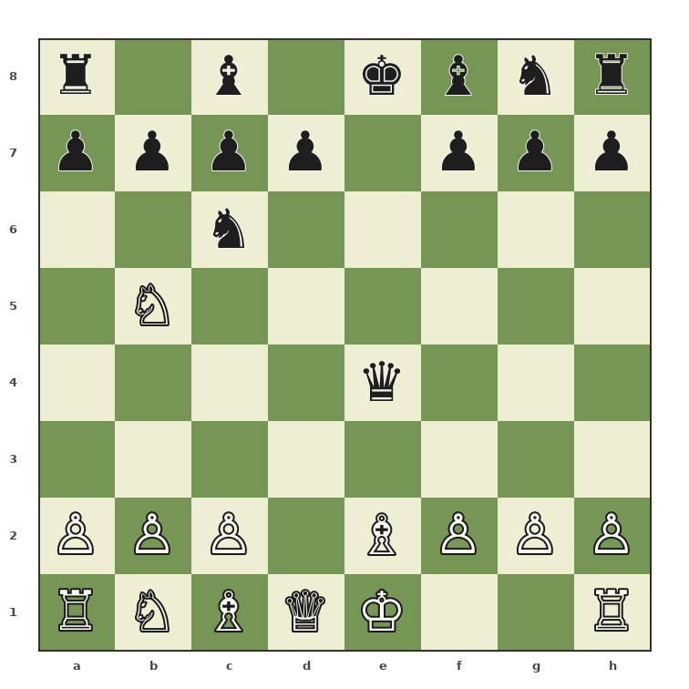  ESC-X03 | Bando: Negras  Pregunta: La dama negra acaba de capturar e4 con jaque. Reproduce la defensa activa.  Pista: Genera dos candidatas concretas y calcula la mejor respuesta rival.  Solución: 6.Ae2 Rd8 7.O-O — Ae2 bloquea desarrollando, el rey negro pierde el enroque y O-O activa la torre. La secuencia muestra por qué el peón e4 no era gratis.  Error: 6.Rd2? bloquea la dama y mantiene el rey expuesto.  Referencias: ESC-M02

ESC-E39 · Tablero virtual · 5–8 minutos
  ESC-M03-P3 | Bando: Blancas  Pregunta: Desde la cadena e5, reproduce el plan de coordinación blanco.  Pista: Genera dos candidatas concretas y calcula la mejor respuesta rival.  Solución: 10.Te1 Cc5 11.Ac2 — Te1 sostiene e5; ...Cc5 busca d3/e4; Ac2 conserva el alfil y mantiene la diagonal h7. Después el caballo b1 irá a d2-f3.  Error: 10.f4?! permite ...d6 y ...f6 con el rey aún vulnerable.  Referencias: ESC-M03; ESC-S06

ESC-E40

ESC-E40 · Revisión global · 5–8 minutos
  ESC-P04 | Bando: Blancas  Pregunta: Construya el repertorio mínimo contra las tres respuestas principales del negro.  Pista: Genera dos candidatas concretas y calcula la mejor respuesta rival.  Solución: ...Cf6: Cxc6; ...Ac5: Ae3; ...Ab4+: c3 — Las tres respuestas comparten una lógica: crear una estructura contra ...Cf6, proteger el caballo desarrollando contra ...Ac5 y bloquear con utilidad contra el jaque. Después, enrocar y reconocer ...d5.  Error: Memorizar variantes sin asociarlas a una estructura.  Referencias: Repertorio práctico; ESC-S01 a S06

Plan de estudio de ocho semanas
Progresión realista: comprender, reproducir, decidir y jugar.
El plan de ocho semanas no pretende terminar el cuaderno una sola vez. Cada semana combina lectura, reproducción y partidas para que las ideas pasen de la memoria verbal al tablero. Al reproducir una posición, detente antes de cada ruptura y explica qué pieza mejora, qué respuesta tiene el rival y qué estructura aparecerá. Esa explicación oral es parte del entrenamiento, no un añadido.
En las partidas de práctica, anota el primer momento en que dudaste y la primera ruptura central. Después compara tu decisión con las fichas P01-P12 y con las partidas modelo. El objetivo no es recordar exactamente la partida del manual, sino reconocer si estabas ante un centro abierto, un peón aislado, la estructura c6-c7 o una cadena e5.
Semana | Lectura | Tablero | Ejercicios | Práctica
1 | Introducción, Partes I–II | Reproducir 1.e4 e5 2.Cf3 Cc6 3.d4 diez veces. | E01–E05 | Dos partidas 15+10.
2 | Parte III y P01–P04 | Practicar Cxd4 y respuesta a ...Cf6. | E06–E10 | Anotar cada ...d5 rival.
3 | Parte IV y S01–S02 | Entrenar ...Ac5 y ...Ab4+. | E11–E15 | Tres partidas con repertorio.
4 | Planes A–C y S03–S04 | Bloqueo en c4 y presión d5. | E16–E22 | Revisar una derrota sin motor primero.
5 | Planes D–E y S05–S06 | Cadena e5 y ruptura ...f6. | E23–E28 | Dos posiciones desde FEN.
6 | Partidas M01 y M02 | Detenerse en cada parada y elegir jugada. | E29–E34 | Una partida lenta 30+20.
7 | Partida M03 y finales | Jugar desde las paradas 4 y 5. | E35–E39 | Analizar cambios de piezas.
8 | Revisión global | Repetir P01–P12 sin texto. | E40 y fallados | Cinco partidas y resumen personal.
Revisión espaciada · Repite una posición a las 24 horas, a los siete días y al final de la octava semana. Anota no solo la jugada, sino el plan del rival.
Rutina de 30 minutos: 5 min de repaso, 10 min de tablero, 10 min de ejercicios y 5 min de diario. Una sesión breve y constante produce más transferencia que una lectura larga sin reproducción.

Anexos
Herramientas para convertir el repertorio en decisiones de partida.
Ficha de partida propia | Pregunta
Apertura | ¿En qué jugada salí de las posiciones P01–P12?
Ruptura | ¿Quién jugó d4, ...d5, ...c5 o ...f6 y con qué preparación?
Peor pieza | ¿Qué pieza quedó sin desarrollar o sin casilla?
Estructura | ¿Apareció c6-c7, d5 aislado o cadena e5?
Momento crítico | ¿Qué dos candidatas comparé?
Lección | ¿Qué recordaré en la próxima partida?
Diario del pensamiento | Mi respuesta
Amenaza rival
Centro y estructura
Dos candidatas
Mejor respuesta rival
Control final
Glosario | Definición
Ruptura | Avance de peón que cambia la estructura o abre líneas.
Bloqueo | Colocar una pieza delante de un peón para impedir su avance.
Peón aislado | Peón sin peones vecinos que puedan defenderlo.
Pareja de alfiles | Dos alfiles capaces de controlar ambos colores.
Tempo | Unidad práctica de tiempo: una jugada útil.
Candidata | Jugada concreta que se compara antes de decidir.

Guía digital, códigos y fuentes
Correspondencia exacta entre manual, PGN, CSV y tablero virtual.
Código | Contenido digital
ESC-P01–P12 | Doce fichas cronológicas con FEN y secuencia UCI.
ESC-S01–S06 | Seis estructuras con planes de ambos bandos.
ESC-M01–M03 | Tres partidas didácticas completas en PGN.
ESC-M01-P1–M03-P5 | Quince paradas únicas sincronizadas.
ESC-E01–E40 | Ejercicios con FEN, solución y referencias.
Importación en Lichess: Estudiar > Nuevo estudio > Añadir capítulos > Importar PGN. Para una posición concreta: Herramientas > Editor de tablero > pegar el FEN del CSV. Comprueba el lado que mueve antes de empezar.
Ciclo recomendado · Leer → reproducir → decidir → jugar → analizar → repetir. En cada parada, explica primero la intención de las blancas y después la mejor respuesta negra.
Fuentes comparadas (consulta: agosto de 2026):
- https://lichess.org/opening/Scotch_Game/e4_e5_Nf3_Nc6_d4
- https://www.chess.com/openings/Scotch-Game
- https://www.365chess.com/chess-openings/Scotch-Game
- https://c1.chesstempo.com/game-database/
- https://www.chesslab.academy/openings/scotch-game/
Criterio editorial: las fuentes se utilizaron para contrastar continuaciones, frecuencia práctica, planes y estructuras. Las explicaciones, ejercicios y partidas didácticas de este volumen son una síntesis original adaptada a 800–1400 Elo.
Lista final de comprobación · ¿Puedo explicar 3.d4, responder a ...Cf6/...Ac5/...Ab4+, reconocer las seis estructuras y jugar una posición después de la jugada 12 sin consultar teoría?

